ĐẠI HỌC TRÀ VINH
TRƯỜNG KỸ THUẬT VÀ CÔNG NGHỆ



ISO 9001:2015

LÂM SƠN TÙNG

XÂY DỰNG HỆ THỐNG QUẢN LÝ VÀ XÁC THỰC
VĂN BẰNG, CHỨNG CHỈ SỐ DỰA TRÊN NỀN TẢNG
BLOCKCHAIN

KHÓA LUẬN TỐT NGHIỆP
NGÀNH CÔNG NGHỆ THÔNG TIN

VĨNH LONG, NĂM 2026
ĐẠI HỌC TRÀ VINH
TRƯỜNG KỸ THUẬT VÀ CÔNG NGHỆ

XÂY DỰNG HỆ THỐNG QUẢN LÝ VÀ XÁC THỰC
VĂN BẰNG, CHỨNG CHỈ SỐ DỰA TRÊN NỀN TẢNG
BLOCKCHAIN

KHÓA LUẬN TỐT NGHIỆP
NGÀNH CÔNG NGHỆ THÔNG TIN

Sinh viên: Lâm Sơn Tùng
Lớp: DA21TTC
MSSV: 110121155
GVHD:

VĨNH LONG, NĂM 2026
LỜI CAM ĐOAN

Tôi xin cam đoan nội dung nghiên cứu được nêu trong khóa luận là trung thực. Những lý thuyết liên quan được tham khảo từ những tài liệu đáng tin cậy. Kết quả của khóa luận là do tôi tự nghiên cứu, chưa từng được công bố từ bất kỳ công trình nghiên cứu nào khác.
Vĩnh Long, ngày…tháng…năm 2026
Sinh viên thực hiện

LỜI CẢM ƠN
Trong suốt quá trình học tập tại Trường Đại học Trà Vinh và thực hiện khóa luận tốt nghiệp, tôi đã nhận được nhiều sự quan tâm, hướng dẫn và hỗ trợ quý báu từ quý thầy cô, gia đình và bạn bè.
Trước hết, tôi xin chân thành cảm ơn quý thầy cô Trường Đại học Trà Vinh, Trường Kỹ thuật và Công nghệ, đặc biệt là Khoa Công nghệ Thông tin đã tận tâm truyền đạt kiến thức, kinh nghiệm và tạo điều kiện thuận lợi để tôi có thể học tập, nghiên cứu và hoàn thành đề tài.
Tôi xin bày tỏ lòng biết ơn sâu sắc đến giảng viên hướng dẫn đã luôn tận tình góp ý, định hướng và hỗ trợ tôi trong suốt quá trình xác định phạm vi, phân tích nghiệp vụ, xây dựng hệ thống và hoàn thiện báo cáo. Những lời chỉ dẫn và kinh nghiệm quý báu của thầy/cô là nền tảng quan trọng giúp tôi hoàn thành khóa luận này.
Tôi cũng xin gửi lời cảm ơn đến gia đình, bạn bè và những người đã luôn động viên, chia sẻ và hỗ trợ tôi trong quá trình học tập, kiểm thử và hoàn thiện sản phẩm.
Khóa luận này là dấu mốc quan trọng trong hành trình học tập của tôi. Dù đã cố gắng hết sức, do kiến thức và kinh nghiệm còn hạn chế, đề tài khó tránh khỏi những thiếu sót. Tôi rất mong nhận được những ý kiến đóng góp quý báu từ quý thầy cô để đề tài được hoàn thiện hơn.
Cuối cùng, tôi xin kính chúc quý thầy cô, gia đình và bạn bè luôn mạnh khỏe, hạnh phúc và thành công.
Tôi xin chân thành cảm ơn!
Vĩnh Long, ngày…tháng… năm 2026
Sinh viên thực hiện

Lâm Sơn Tùng
MỤC LỤC
CHƯƠNG MỞ ĐẦU 1
CHƯƠNG 1. TỔNG QUAN 3
1.1. Tổng quan đề tài 3
1.2. Tổng quan tình hình nghiên cứu 3
CHƯƠNG 2. CƠ SỞ LÝ THUYẾT 4
2.1. Kiến thức cơ bản các ngôn ngữ, thư viện và framework 4
2.1.1. Giới thiệu về HTML 4
2.1.2. Giới thiệu về CSS 4
2.1.3. Giới thiệu về JavaScript 5
2.1.4. Giới thiệu về Node.js 5
2.1.5. Giới thiệu về Node.js Express.js 6
2.1.6. Giới thiệu về hệ quản trị cơ sở dữ liệu MongoDB 7
2.1.7. Giới thiệu về React.js 8
2.1.8. Giới thiệu về Ant Design trong React.js 9
2.1.9. Giới thiệu về RESTful API với Node.js 11
2.1.10. Giới thiệu về Redux Toolkit 12
2.2. Kiến thức cơ bản về quản lý và xác thực văn bằng bằng Blockchain 12
2.1.11. Khái niệm văn bằng số và xác thực văn bằng 12
2.1.12. Đặc điểm của hệ thống quản lý và xác thực văn bằng ứng dụng Blockchain 12
2.1.13. Quản lý và xác thực văn bằng ứng dụng Blockchain 13
CHƯƠNG 3. HIỆN THỰC HÓA NGHIÊN CỨU 15
3.1. Mô tả hệ thống 15
3.2. Yêu cầu chức năng 15
3.3. Yêu cầu phi chức năng 15
3.4. Mô hình đề xuất quản lý và xác thực văn bằng bằng Blockchain 17
3.5. Thiết kê mô hình dữ liệu 18
3.5.1 Mô hình thực thể kết hợp 18
3.5.2 Mô hình vật lý 19
3.5.3 Mô hình use case 20
3.6. Mô tả các bảng trong lược đồ CSDL 21
3.4.1. Mô hình quan hệ 33
3.7. Phác thảo giao diện 34
CHƯƠNG 4. KẾT QUẢ NGHIÊN CỨU 38
4.1. Chuẩn bị dữ liệu 38
4.2. Chức năng nghiệp vụ quản lý và xác thực văn bằng 42
CHƯƠNG 5. KẾT LUẬN VÀ HƯỚNG PHÁT TRIỂN 49
5.1 Kết luận 49
5.2 Hướng phát triển 50
DANH MỤC TÀI LIỆU THAM KHẢO 52

NHẬN XÉT
(Của giảng viên hướng dẫn trong đồ án, khoá luận của sinh viên)

………………………………………………………………………………………………………………………………………………………………………………………………………………………………………………………………………………………………………………………………………………………………………………………………………………………………………………………………………………………………………………………………………………………………………………………………………………………………………………………………………………………………………………………………………………………………………………………………………………………………………………………………………………………………………………………………………………………………………………………………………………………………………………………………………………………………………………………………………………………………………………………………………………………………………………………………………………………………………………………………………………………………………………………………………………………………………………………………………………………………………………………………………………………………………………………………………………………………………………………………………………………………………………………………………………………………………………………………………………………………………………………………………………………………………………………………………………………………………………………………………………………………………………………………………………………………………………………………………………………………………………………………………………………………………………………………………………………………………………………………………………………………………………………………………………………………………………………………………
Giảng viên hướng dẫn
(ký và ghi rõ họ tên)

UBND TỈNH VĨNH LONG CỘNG HOÀ XÃ HỘI CHỦ NGHĨA VIỆT NAM
ĐẠI HỌC TRÀ VINH Độc lập – Tự do – Hạnh Phúc

BẢN NHẬN XÉT ĐỒ ÁN, KHÓA LUẬN TỐT NGHIỆP
(Của giảng viên hướng dẫn)

Họ và tên sinh viên: Lâm Sơn Tùng MSSV: 110121155
Ngành: Công nghệ thông tin Khóa: 2021
Tên đề tài: Xây dựng hệ thống quản lý và xác thực văn bằng, chứng chỉ số dựa trên nền tảng blockchain
Họ và tên Giáo viên hướng dẫn:
Chức danh: Học vị:
NHẬN XÉT
- Nội dung đề tài:

- Ưu điểm:

- Khuyết điểm:

- Điểm mới đề tài:

- Giá trị thực trên đề tài:

7. Đề nghị sửa chữa bổ sung:

8. Đánh giá:

Vĩnh Long, ngày …… tháng …… năm 2026
Giảng viên hướng dẫn
(Ký & ghi rõ họ tên)

DANH MỤC BẢNG BIỂU
Bảng 3. 1 Bảng mô tả các bảng trong lược đồ cơ sở dữ liệu 21
Bảng 3. 2 Bảng lưu trữ thông tin người dùng 23
Bảng 3. 3 Bảng lưu trữ thông tin sinh viên 23
Bảng 3. 4 Bảng lưu trữ thông tin cơ sở đào tạo 24
Bảng 3. 5 Bảng lưu trữ thông tin đào tạo 25
Bảng 3. 6 Bảng lưu trữ thông tin khóa đào tạo 25
Bảng 3. 7 Bảng thông tin lớp đào tạo 26
Bảng 3. 8 Bảng vai trò 26
Bảng 3. 9 Bảng lưu trữ bộ đếm mã văn bằng 28
Bảng 3. 10 Bảng lưu trữ giao dịch Blockchain 29
Bảng 3. 11 Bảng lưu trữ lịch sử xác minh văn bằng 30
Bảng 3. 12 Bảng lưu trữ yêu cầu tư vấn 32

DANH MỤC HÌNH ẢNH
Hình 3. 1 Mô hình đề xuất quản lý và xác thực văn bằng bằng Blockchain 17
Hình 3. 2 Mô hình thực thể kết hợp 18
Hình 3. 3 Mô hình vật lý 19
Hình 3. 4 Mô hình use case 20
Hình 3. 5 Giao diện phác thao trang chủ giới thiệu về Certificate Chain 34
Hình 3. 6 Giao diện phác thảo đăng nhập dành cho người dùng 35
Hình 3. 7 Giao diện phác thảo Giao diện phác thảo tra cứu văn băng 35
Hình 3. 8 Giao diện phác thảo giới thiệu tính năng 36
Hình 3. 9 Giao diện thống kê quản lý hệ thống dành cho người quản lý 36
Hình 3. 10 Giao diện phác thảo quản lý thông tin của người dùng dành cho người quản lý. 37
Hình 3. 11 Giao diện phác thảo quản lý cơ sở đào tạo dành cho người quản lý 37
Hình 4. 1 Dữ liệu về thông tin các trường cấp văn bằng cần xác minh ……………38
Hình 4. 2 Dữ liệu về ngành học của các trường. 38
Hình 4. 3 Dữ liệu về khóa học các lớp học 39
Hình 4. 4 Dữ liệu về tên các lớp học 39
Hình 4. 5 Dữ liệu về người dùng trong hệ thống 40
Hình 4. 6 Dữ liệu về sinh viên trong hệ thống. 40
Hình 4. 7 Dữ liệu các lớp đào tạo thuộc từng cơ sở giáo dục 40
Hình 4. 8 Dữ liệu về văn bằng, chứng chỉ được cấp cho sinh viên. 41
Hình 4. 9 Dữ liệu về các giao dịch Blockchain liên quan đến việc cấp và xác thực văn bằng. 41
Hình 4. 10 Dữ liệu về lịch sử các lần xác thực văn bằng của người dùng. 42
Hình 4. 11 Dữ liệu về các yêu cầu tư vấn và liên hệ của người dùng đối với hệ thống. 42
Hình 4. 20 Giao diện trang chủ của quản lý thực văn bằng 43
Hình 4. 21 Giao diện giới thiệu các tính năng của xác thực văn bằng 43
Hình 4. 22 Giao diện tư vấn 44
Hình 4. 23 Giao diện đăng nhập 44
Hình 4. 24 Giao diện thống kê quản lý thông tin toàn bộ hệ thống dành cho người quản lý 45
Hình 4. 25 Giao diện quản lý sinh viên 45
Hình 4. 26 Giao diện quản lý cơ sở đào tạo dành cho người quản lý 46
Hình 4. 27 Giao diện quản lý danh mục đào tạo dành cho người quản lý 46
Hình 4. 28 Giao diện xem chi tiết thông tin văn bằng đã cấp 47
Hình 4. 29 Giao diện quản lý danh sách các văn bằng đã cấp 47
Hình 4. 30 Giao diện quản lý các giao dịch qua blockchain 48

DANH MỤC TỪ VIẾT TẮT
Từ viết tắt | Ý nghĩa
ACID | Atomicity, Consistency, Isolation, Durability - Các thuộc tính đảm bảo tính toàn vẹn của cơ sở dữ liệu.
Android | Hệ điều hành di động phổ biến do Google phát triển.
API | Application Programming Interface - Giao diện lập trình ứng dụng.
Chrome | Một trình duyệt web do Google phát triển.
Client | Phía người dùng, nơi yêu cầu và nhận dữ liệu từ server.
CMS | Content Management System - Hệ thống quản trị nội dung.
CRUD | Create, Read, Update, Delete - Các thao tác cơ bản trong quản lý cơ sở dữ liệu.
CSS | Cascading Style Sheets - Các bảng kiểu nạp chồng.
DBMS | Database Management System - Hệ quản trị cơ sở dữ liệu.
DDL | Data Definition Language - Ngôn ngữ định nghĩa dữ liệu.
DELETE | Phương thức HTTP dùng để xóa tài nguyên khỏi server.
DML | Data Manipulation Language - Ngôn ngữ thao tác dữ liệu.
DOM | Document Object Model - Mô hình đối tượng tài liệu.
Edge | Một trình duyệt web do Microsoft phát triển.
Event | Sự kiện trong lập trình, hành động mà hệ thống có thể phản ứng.
Express.js | Framework xây dựng trên nền tảng Node.js dùng để phát triển ứng dụng web và API.
FK | Foreign Key - Khóa ngoại.
GET | Phương thức HTTP dùng để lấy dữ liệu từ server.
Gmail | Dịch vụ email miễn phí do Google cung cấp.
GPL | General Public License - Giấy phép mã nguồn mở.
GraphQL | Ngôn ngữ truy vấn API, thay thế cho REST.
HOC | Higher Order Component - Component bậc cao trong React.
HTTP | HyperText Transfer Protocol - Giao thức truyền tải siêu văn bản.
I/O | Input/Output (Nhập/xuất).
ID | Identifier - Mã định danh.
IOS | Hệ điều hành di động của Apple, sử dụng trên các thiết bị iPhone và iPad.
IT | Information Technology
JS | JavaScript - Ngôn ngữ lập trình tạo trang web động và tương tác.
JSX | JavaScript XML - Cú pháp mở rộng cho phép viết HTML trong JavaScript.
Modal | Modal (hay còn gọi là modal dialog, popup dialog) là một dạng hộp thoại bật lên trong giao diện web/app.
MUI | Material-UI - Thư viện giao diện người dùng cho React.js, dựa trên nguyên lý Material Design của Google.
MySQL | Hệ quản trị cơ sở dữ liệu quan hệ.
Node.js | Môi trường chạy JavaScript trên server.
NPM | Node Package Manager - Trình quản lý gói của Node.js.
OTP | One-Time Password - Mã xác thực một lần được gửi qua email để lấy lại tài khoản.
PATCH | Phương thức HTTP dùng để cập nhật một phần của tài nguyên.
PHP | Hypertext Preprocessor - Ngôn ngữ lập trình web phổ biến.
PK | Primary Key - Khóa chính.
POST | Phương thức HTTP dùng để tạo tài nguyên mới trên server.
PUT | Phương thức HTTP dùng để cập nhật tài nguyên hiện có trên server.
React | Thư viện JavaScript được phát triển bởi Facebook để xây dựng giao diện người dùng.
Real-Time Apps | Ứng dụng thời gian thực.
RESTful | Representational State Transfer - Kiến trúc giao tiếp giữa các máy chủ và khách hàng.
RTK | Redux Toolkit - Thư viện chính thức giúp đơn giản hóa việc sử dụng Redux trong các ứng dụng JavaScript/React.
RTK Query | Một thư viện trong Redux Toolkit dùng để làm việc với các yêu cầu dữ liệu từ API trong Redux.
SCM (Supply Chain Management) | Supply Chain Management – SCM (Quản lý chuỗi cung ứng) là quá trình lập kế hoạch, tổ chức, điều phối và kiểm soát toàn bộ các hoạt động liên quan đến chuỗi cung ứng.
Server | Phía máy chủ, nơi xử lý và cung cấp dữ liệu cho client.
SPA | Single Page Application - Ứng dụng đơn trang.
SQL | Structured Query Language - Ngôn ngữ truy vấn có cấu trúc.
SCOR | Supply Chain Operations Reference - Mô hình tham chiếu hoạt động chuỗi cung ứng.
Transport | Phương thức truyền tải dữ liệu giữa client và server.
UI | User Interface - Giao diện người dùng.
URL | Uniform Resource Locator - Địa chỉ định vị nguồn tài nguyên.
V8 | JavaScript V8, phát triển bởi Google Chrome.
Virtual DOM | Mô hình DOM ảo.
WCAG | Web Content Accessibility Guidelines - Hướng dẫn tiêu chuẩn về khả năng tiếp cận nội dung web.
XHTML | Extensible Hypertext Markup Language - Ngôn ngữ đánh dấu được sử dụng để tạo cấu trúc và nội dung cho các trang web.
XSS | Cross-Site Scripting - Một kiểu tấn công bảo mật nhằm chèn mã độc vào các trang web.

CHƯƠNG MỞ ĐẦU
Lý do chọn đề tài
Cùng với quá trình chuyển đổi số trong giáo dục, nhiều quy trình hành chính và học vụ đã được đưa lên môi trường trực tuyến. Tuy nhiên, việc xác minh văn bằng và chứng chỉ vẫn thường phụ thuộc vào bản giấy, ảnh chụp, bản sao có chứng thực hoặc liên hệ trực tiếp với đơn vị cấp. Cách làm này có thể gây chậm trễ cho nhà tuyển dụng và người học, đồng thời tạo ra khoảng trống cho các trường hợp chỉnh sửa dữ liệu hoặc sử dụng giấy tờ không đúng nguồn gốc.
Đối với một hệ thống xác thực văn bằng, yêu cầu quan trọng không chỉ là lưu trữ dữ liệu mà còn là phát hiện được việc dữ liệu cốt lõi có bị thay đổi sau thời điểm cấp hay không. Cơ sở dữ liệu truyền thống đáp ứng tốt nhu cầu quản lý nghiệp vụ, truy vấn và cập nhật, nhưng nếu chỉ dựa vào cùng một miền quản trị thì việc chứng minh tính toàn vẹn lịch sử phụ thuộc nhiều vào quyền kiểm soát hệ thống. Blockchain tạo ra một lớp dữ liệu khó sửa đổi sau khi giao dịch đã được xác nhận, vì vậy có thể được sử dụng như một “mốc neo” để đối chiếu dấu vân tay số của văn bằng thay vì lưu toàn bộ dữ liệu cá nhân lên chuỗi.
Từ thực tế trên, đề tài “Xây dựng hệ thống quản lý và xác thực văn bằng, chứng chỉ số dựa trên nền tảng Blockchain” được lựa chọn nhằm nghiên cứu cách kết hợp ứng dụng web truyền thống với smart contract. Trọng tâm của đề tài là xây dựng một luồng nghiệp vụ có thể quản lý dữ liệu đầy đủ ở MongoDB, tạo hash xác định từ các trường cốt lõi, ghi bằng chứng lên Blockchain và xác minh lại khi người dùng quét QR hoặc nhập mã văn bằng.
Đối tượng nghiên cứu
Đối tượng nghiên cứu của đề tài là quy trình quản lý, cấp, xác thực và thu hồi văn bằng số ứng dụng công nghệ Blockchain, cùng các công nghệ Node.js, React.js, cơ sở dữ liệu và Smart Contract trên nền tảng EVM để xây dựng hệ thống web.
Mục tiêu nghiên cứu
Mục tiêu của nghiên cứu này là xây dựng hệ thống quản lý và xác thực văn bằng số bằng React, Express, MongoDB và Blockchain EVM nhằm nâng cao tính minh bạch, bảo đảm toàn vẹn dữ liệu và hỗ trợ xác minh văn bằng hiệu quả.
Phương pháp nghiên cứu
Phương pháp nghiên cứu lý thuyết:
- Nghiên cứu các tài liệu, bài viết và hướng dẫn liên quan đến quản lý, cấp và xác thực văn bằng số bằng công nghệ Blockchain.
- Tham khảo tài liệu về React, Express, MongoDB, Solidity, ethers.js và nền tảng EVM để xác định cách áp dụng vào hệ thống.
- Tìm hiểu kỹ thuật hash dữ liệu, smart contract, xác thực người dùng, phân quyền và cơ chế xác minh văn bằng bằng mã hoặc QR.
Phương pháp thực nghiệm:
- Sử dụng Express và TypeScript để xây dựng backend, triển khai các API phục vụ quản lý và xác thực văn bằng.
- Phát triển giao diện người dùng bằng React, hỗ trợ quản lý văn bằng và tra cứu, xác minh thông tin.
- Sử dụng MongoDB để lưu dữ liệu nghiệp vụ, đồng thời triển khai smart contract bằng Solidity trên mạng EVM thử nghiệm và tích hợp Blockchain thông qua ethers.js.

TỔNG QUAN
  - Tổng quan đề tài
Đề tài tập trung vào hai nội dung chính: quản lý và xác thực văn bằng số trong hệ thống giáo dục và ứng dụng công nghệ Blockchain để bảo đảm tính toàn vẹn dữ liệu. Về mặt nghiệp vụ, nghiên cứu làm rõ quy trình quản lý sinh viên, cơ sở đào tạo, cấp văn bằng, xác minh và thu hồi văn bằng. Về mặt công nghệ, hệ thống sử dụng React để xây dựng giao diện, Express và TypeScript để xử lý nghiệp vụ, MongoDB để lưu trữ dữ liệu, Solidity để xây dựng smart contract và ethers.js để kết nối backend với mạng Blockchain tương thích EVM. Blockchain được sử dụng để lưu hash của dữ liệu cốt lõi, hỗ trợ đối chiếu và xác minh tính hợp lệ của văn bằng mà không đưa toàn bộ dữ liệu cá nhân lên chuỗi.
  - Tổng quan tình hình nghiên cứu
Trong và ngoài nước đã có nhiều công trình nghiên cứu về ứng dụng công nghệ Blockchain trong quản lý và xác thực văn bằng số. Các nghiên cứu chủ yếu tập trung vào khả năng lưu trữ bằng chứng dữ liệu trên Blockchain, sử dụng hàm băm để kiểm tra tính toàn vẹn, áp dụng smart contract để quản lý trạng thái văn bằng và xây dựng cơ chế xác minh thông tin mà không phụ thuộc hoàn toàn vào một hệ thống dữ liệu tập trung. Bên cạnh đó, một số mô hình còn kết hợp mã QR với Blockchain nhằm giúp người dùng và tổ chức tuyển dụng có thể tra cứu, đối chiếu và xác minh văn bằng nhanh chóng.
Nhìn chung, các hệ thống quản lý văn bằng hiện nay chủ yếu sử dụng cơ sở dữ liệu tập trung để lưu trữ thông tin sinh viên và văn bằng. Cách tiếp cận này thuận lợi cho việc quản lý và truy xuất dữ liệu nhưng vẫn phụ thuộc vào hệ thống của đơn vị quản lý. Việc ứng dụng Blockchain có thể bổ sung một lớp kiểm chứng độc lập thông qua việc lưu mã văn bằng, hash dữ liệu và trạng thái trên chuỗi, từ đó hỗ trợ phát hiện dữ liệu bị thay đổi và nâng cao tính minh bạch trong quá trình xác thực.
Tuy nhiên, việc ứng dụng Blockchain vào quản lý văn bằng vẫn còn một số vấn đề cần giải quyết như bảo vệ dữ liệu cá nhân, chi phí giao dịch, xử lý trường hợp giao dịch Blockchain thất bại và đồng bộ trạng thái giữa cơ sở dữ liệu với dữ liệu on-chain. Vì vậy, đề tài tập trung xây dựng hệ thống quản lý và xác thực văn bằng số theo hướng chỉ lưu hash và thông tin cần thiết trên Blockchain, trong khi dữ liệu nghiệp vụ được lưu tại MongoDB, đồng thời hỗ trợ cấp, xác minh, thu hồi văn bằng và xử lý trạng thái giao dịch Blockchain một cách rõ rang.

CƠ SỞ LÝ THUYẾT

Kiến thức cơ bản các ngôn ngữ, thư viện và framework

Giới thiệu về HTML
HTML (HyperText Markup Language) là ngôn ngữ đánh dấu tiêu chuẩn dùng để tạo và thiết kế cấu trúc của các trang web. HTML cung cấp các yếu tố và thẻ để xác định nội dung trên trang web, như văn bản, hình ảnh, liên kết, danh sách, bảng và nhiều thành phần khác. HTML giúp trình duyệt web hiểu cách hiển thị thông tin cho người dùng một cách hợp lý và dễ hiểu.
Một trang HTML cơ bản bao gồm các thành phần chính như:
- <html>: Thẻ bao quanh toàn bộ trang web.
- <head>: Chứa thông tin meta về trang web, chẳng hạn như tiêu đề trang và liên kết đến các tệp CSS hoặc JavaScript.
- <body>: Chứa nội dung chính mà người dùng nhìn thấy trên trang web.
- <title>: Đặt tiêu đề cho trang web, hiển thị trên thanh tiêu đề của trình duyệt.
HTML là ngôn ngữ cơ bản, không yêu cầu người dùng phải có kiến thức lập trình sâu rộng, nhưng rất quan trọng trong việc tạo dựng các trang web [7].

Giới thiệu về CSS
CSS (Cascading Style Sheets) là một ngôn ngữ dùng để định dạng và thiết kế giao diện cho các trang web. CSS giúp tách biệt phần nội dung HTML và phần giao diện từ đó tạo ra các trang web có giao diện đẹp mắt, dễ sử dụng và dễ bảo trì. CSS có thể kiểm soát rất nhiều yếu tố như màu sắc, kiểu chữ, bố cục, hiệu ứng chuyển động, và các kiểu dáng khác trên trang web.
Các đặc điểm chính của CSS bao gồm:
- Tính linh hoạt và tái sử dụng: có thể định nghĩa một kiểu cho nhiều phần tử trong trang web, giúp việc thay đổi và bảo trì trở nên dễ dàng hơn.
- Đáp ứng nhiều thiết bị: CSS hỗ trợ thiết kế đáp ứng (responsive design), giúp trang web hiển thị tốt trên mọi thiết bị từ máy tính để bàn đến điện thoại di động.
- Hiệu quả và tối ưu: CSS giúp cải thiện tốc độ tải trang vì nó tách biệt phần giao diện với phần nội dung HTML, và có thể được lưu trữ trong các tệp riêng biệt.
CSS có thể được áp dụng theo ba cách:
- Inline CSS: Áp dụng trực tiếp vào thẻ HTML.
- Internal CSS: Đặt các quy tắc CSS trong phần <style> của tài liệu HTML.
- External CSS: Đưa CSS vào một tệp riêng và liên kết tệp đó với trang HTML.
CSS là công cụ mạnh mẽ giúp tối ưu giao diện và trải nghiệm người dùng trên web. Tuy có một số hạn chế, nhưng việc sử dụng CSS hợp lý sẽ giúp cải thiện hiệu suất và dễ dàng bảo trì trang web. Vì vậy, CSS là yếu tố không thể thiếu trong phát triển web hiện đại [8].

Giới thiệu về JavaScript
JavaScript (JS) là ngôn ngữ lập trình chủ yếu dùng để tạo trang web động và tương tác. JS chạy phía client, cho phép xử lý sự kiện, thay đổi nội dung trang mà không cần tải lại (AJAX) và kiểm tra tính hợp lệ của biểu mẫu. Nó tương tác với trang web qua DOM, hỗ trợ lập trình bất đồng bộ và tích hợp với các thư viện, framework như React, Angular, và Vue.js để xây dựng ứng dụng web phức tạp. Một số đặc điểm chính của JavaScript:
- Tính động: JS có thể thay đổi nội dung trang web mà không cần tải lại trang.
- Tương tác với người dùng: JS có thể xử lý các sự kiện như click chuột, nhập liệu từ bàn phím, kéo thả,…
- Lập trình bất đồng bộ: JS hỗ trợ các thao tác bất đồng bộ với APIs và hoạt động trên dữ liệu mà không làm gián đoạn trải nghiệm người dùng.
- Dễ học và dễ sử dụng: JS là một ngôn ngữ dễ tiếp cận, thích hợp cho người mới bắt đầu lập trình.
JavaScript là ngôn ngữ quan trọng giúp tạo ra các trang web động, tương tác và cải thiện trải nghiệm người dùng. Với khả năng xử lý sự kiện, thay đổi nội dung trang và tích hợp các framework, JS đóng vai trò thiết yếu trong phát triển web hiện đại [3].

Giới thiệu về Node.js
Node.js là một môi trường chạy JavaScript trên server, được phát triển dựa trên V8 JavaScript Engine của Google Chrome. Nó cho phép các lập trình viên viết mã JavaScript bên ngoài trình duyệt, giúp tạo ra các ứng dụng máy chủ nhanh chóng, hiệu quả và dễ mở rộng.
Với Node.js, JavaScript không còn chỉ là ngôn ngữ lập trình dành riêng cho trình duyệt mà còn có thể sử dụng để phát triển các ứng dụng web phức tạp và các dịch vụ API. Đặc biệt, Node.js nổi bật với cơ chế không đồng bộ (non-blocking I/O), giúp xử lý hàng ngàn kết nối cùng lúc mà không làm gián đoạn tiến trình của hệ thống [4].

Giới thiệu về Node.js Express.js
Express.js là một framework tối giản và linh hoạt được xây dựng trên nền tảng Node.js. Nó cung cấp một số tính năng mạnh mẽ để phát triển các ứng dụng web và API như routing, middleware, xử lý các yêu cầu HTTP, và nhiều tính năng khác giúp việc xây dựng ứng dụng trở nên nhanh chóng và dễ dàng hơn.
Một trong những lợi ích lớn nhất khi sử dụng Express.js là khả năng mở rộng và quản lý các tuyến đường (routes) HTTP một cách rõ ràng và dễ hiểu. Express giúp dễ dàng xây dựng các API RESTful và tích hợp các middleware cho các chức năng như xác thực, logging, hoặc xử lý lỗi.
Đặc trưng và điểm mạnh của Node.js và Express.js:
- Không đồng bộ (Asynchronous): Node.js sử dụng mô hình event-driven và non-blocking I/O, giúp các tác vụ I/O không cản trở việc thực thi các tác vụ khác. Điều này giúp tối ưu hóa tài nguyên hệ thống và tăng hiệu suất.
- Mô hình sự kiện (Event-driven): Node.js sử dụng mô hình event loop để xử lý các yêu cầu không đồng bộ. Khi một tác vụ được yêu cầu, Node.js sẽ tiếp tục xử lý các tác vụ khác và chỉ quay lại khi tác vụ đã hoàn thành.
- Một luồng duy nhất (Single-threaded): Node.js chạy trên một luồng duy nhất (single-threaded), nhưng nhờ vào mô hình không đồng bộ, nó có thể xử lý hàng nghìn kết nối đồng thời mà không gặp phải vấn đề về hiệu suất.
- Chạy trên V8 JavaScript Engine: Node.js sử dụng V8 engine của Google Chrome để biên dịch mã JavaScript thành mã máy. Điều này mang lại hiệu suất cao và khả năng tối ưu hóa tốt cho mã nguồn.
- Quản lý module (NPM): Node Package Manager (NPM) là một phần không thể thiếu trong Node.js. NPM cho phép người phát triển dễ dàng quản lý và cài đặt các thư viện bên ngoài (modules) để tái sử dụng mã nguồn và tăng tốc phát triển ứng dụng.
- Mạnh mẽ cho các ứng dụng thời gian thực: Node.js rất phù hợp để xây dựng các ứng dụng thời gian thực (real-time apps) như chat, thông báo đẩy (push notifications), live streaming, hoặc game multiplayer.
- Khả năng mở rộng cao: Node.js cho phép xây dựng các ứng dụng có khả năng mở rộng rất tốt, vì các tác vụ không đồng bộ có thể xử lý nhiều kết nối đồng thời mà không làm chậm hệ thống.
- Ứng dụng web server (Web Servers): Node.js rất phổ biến trong việc xây dựng các web server nhanh chóng và có thể xử lý một lượng lớn yêu cầu đồng thời, chẳng hạn như hệ quản trị nội dung (CMS) hoặc hệ thống blog.
- Ứng dụng thời gian thực (Real-Time Applications): Nhờ vào khả năng xử lý sự kiện và kết nối đồng thời, Node.js là lựa chọn tuyệt vời cho các ứng dụng thời gian thực như chat, trò chuyện trực tuyến, và thông báo đẩy.
- API Backend: Node.js thường được sử dụng để phát triển các API RESTful hoặc GraphQL cho các ứng dụng di động và web.
Node.js Express mang lại hiệu suất cao, dễ học và tích hợp tốt với các hệ thống frontend nhờ vào mô hình không đồng bộ và cộng đồng phát triển mạnh mẽ. Tuy nhiên, nó không phù hợp cho các ứng dụng tính toán nặng và có thể gặp khó khăn trong việc quản lý mã với callback phức tạp, dù có thể giải quyết bằng Promises hoặc async/await [10].

Giới thiệu về hệ quản trị cơ sở dữ liệu MongoDB
MongoDB là một hệ quản trị cơ sở dữ liệu NoSQL mã nguồn mở, lưu trữ dữ liệu theo mô hình tài liệu (document-oriented) thay vì mô hình bảng quan hệ truyền thống. Dữ liệu trong MongoDB được tổ chức dưới dạng các document có cấu trúc gần giống JSON và được lưu trong các collection. Nhờ cấu trúc linh hoạt, MongoDB phù hợp với các ứng dụng web hiện đại, đặc biệt là những hệ thống cần phát triển nhanh, thường xuyên thay đổi cấu trúc dữ liệu và xử lý lượng dữ liệu lớn [1].
Một số đặc điểm nổi bật của MongoDB:
      - Mã nguồn mở, dễ triển khai: MongoDB có thể được cài đặt và sử dụng trên nhiều môi trường khác nhau, phù hợp cho cả quá trình phát triển và triển khai hệ thống.
      - Lưu trữ dữ liệu theo dạng document: Thay vì tổ chức dữ liệu thành các bảng và hàng như cơ sở dữ liệu quan hệ, MongoDB lưu dữ liệu trong các document BSON, giúp biểu diễn các đối tượng dữ liệu một cách linh hoạt.
      - Cấu trúc dữ liệu linh hoạt: Các document trong cùng một collection có thể có cấu trúc khác nhau, giúp hệ thống dễ dàng bổ sung hoặc thay đổi thuộc tính khi yêu cầu nghiệp vụ thay đổi.
      - Khả năng mở rộng tốt: MongoDB hỗ trợ mở rộng hệ thống nhằm đáp ứng nhu cầu lưu trữ và xử lý lượng dữ liệu ngày càng lớn.
      - Khả năng truy vấn và lập chỉ mục: MongoDB hỗ trợ nhiều cơ chế truy vấn, sắp xếp, lọc và tạo index để cải thiện hiệu quả tìm kiếm dữ liệu.
      - Khả năng tích hợp với nhiều nền tảng: MongoDB có thể tích hợp với nhiều ngôn ngữ và công nghệ như JavaScript, TypeScript, Python, Java và đặc biệt phù hợp với các ứng dụng Node.js.
      - Phù hợp với hệ thống xác thực văn bằng: Trong đề tài, MongoDB được sử dụng để lưu trữ dữ liệu nghiệp vụ như người dùng, sinh viên, cơ sở đào tạo, văn bằng, giao dịch Blockchain và lịch sử xác minh; trong khi Blockchain được sử dụng để lưu các thông tin cần thiết phục vụ đối chiếu và kiểm tra tính toàn vẹn dữ liệu.

Giới thiệu về React.js
React.js (thường được gọi đơn giản là React) là một thư viện JavaScript mã nguồn mở, được phát triển bởi Facebook. Nó cho phép xây dựng các giao diện người dùng (UI) động và có thể tái sử dụng được thông qua các component. React tập trung vào việc tối ưu hóa việc cập nhật và render giao diện khi dữ liệu thay đổi, nhờ vào cơ chế Virtual DOM.
React chủ yếu được sử dụng để xây dựng các ứng dụng single-page applications (SPA) và có thể được kết hợp với nhiều công nghệ khác như Redux, React Router, và các API khác để xây dựng ứng dụng phức tạp.
Tính năng chính của React.js:
      - Kiến trúc dựa trên Component (Component-based architecture): React sử dụng mô hình component để chia giao diện người dùng thành các phần nhỏ, tái sử dụng được. Mỗi component có thể có trạng thái riêng và có thể được kết hợp để tạo thành các ứng dụng phức tạp.
      - DOM ảo (Virtual DOM): React sử dụng Virtual DOM, giúp giảm thiểu việc thao tác trực tiếp với DOM thật. Khi có sự thay đổi trong state hoặc props của một component, React sẽ cập nhật Virtual DOM trước, so sánh với DOM cũ, và chỉ thay đổi những phần cần thiết trong DOM thật. Điều này giúp cải thiện hiệu suất của ứng dụng.
      - Dòng dữ liệu một chiều (One-way data flow): Dữ liệu trong React di chuyển theo một chiều từ parent component xuống child component thông qua props. Điều này giúp dễ dàng kiểm soát luồng dữ liệu và tránh được các vấn đề khó kiểm soát như trong các framework khác với data-binding hai chiều.
      - JavaScript XML (JSX): React sử dụng JSX, một cú pháp mở rộng cho JavaScript cho phép viết HTML trong JavaScript. JSX giúp dễ dàng xác định cấu trúc giao diện người dùng trong code JavaScript.
      - State và Props: State là dữ liệu có thể thay đổi trong một component. Mỗi khi state thay đổi, React sẽ tự động render lại component để phản ánh sự thay đổi đó. Props là các tham số truyền vào từ component cha (parent component) vào component con (child component). Props không thể thay đổi trong component nhận, và chúng giúp truyền tải dữ liệu giữa các component.
      - Hooks: Hooks là một tính năng mới trong React bắt đầu từ phiên bản 16.8 cho phép sử dụng state và các tính năng khác của React mà không cần phải viết class components. Các hooks phổ biến như useState, useEffect, useContext giúp xử lý trạng thái và side effects trong component một cách dễ dàng.
      - React Router: React Router là một thư viện cho phép định tuyến (routing) trong các ứng dụng React, giúp chuyển hướng giữa các trang mà không cần tải lại toàn bộ trang, mang lại trải nghiệm người dùng mượt mà.
      - Context API: Context API trong React giúp quản lý trạng thái ứng dụng mà không cần phải truyền dữ liệu qua nhiều lớp component. Nó rất hữu ích trong việc chia sẻ dữ liệu giữa các component mà không cần props drilling.
React.js mang lại nhiều lợi ích như tái sử dụng component, hiệu suất cao nhờ Virtual DOM, cộng đồng lớn và dễ dàng quản lý trạng thái với Redux hoặc Context API. Tuy nhiên, React có thể khó học đối với người mới, đặc biệt là với các tính năng như hooks, context hoặc Redux, và cú pháp JSX có thể gây bỡ ngỡ cho người bắt đầu [8].

Giới thiệu về Ant Design trong React.js
Ant Design là một thư viện giao diện người dùng (UI) phổ biến dành cho React, cung cấp hệ thống thành phần được thiết kế theo định hướng hiện đại, nhất quán và phù hợp với các ứng dụng quản trị, hệ thống doanh nghiệp và nền tảng web có nhiều chức năng. Ant Design giúp rút ngắn thời gian xây dựng giao diện, đồng thời hỗ trợ tạo ra các ứng dụng có bố cục rõ ràng, dễ sử dụng và có khả năng tùy chỉnh cao.
Ant Design cung cấp một bộ sưu tập phong phú các thành phần UI như Button, Modal, Input, Table, Form, Select, Menu, Card, Drawer, Tabs và nhiều thành phần khác, giúp lập trình viên có thể xây dựng giao diện nhanh chóng mà không cần thiết kế từng thành phần từ đầu.
Các tính năng chính của Ant Design:
      - Tính nhất quán trong thiết kế: Ant Design cung cấp hệ thống thành phần có phong cách đồng bộ, giúp duy trì sự nhất quán về bố cục, màu sắc và cách tương tác trong toàn bộ ứng dụng.
      - Responsive Design: Ant Design hỗ trợ hệ thống Grid và các thuộc tính responsive, giúp giao diện thích nghi tốt với nhiều kích thước màn hình khác nhau.
      - Tùy chỉnh linh hoạt: Thư viện cho phép tùy chỉnh màu sắc, kích thước, typography, khoảng cách và các thuộc tính giao diện để phù hợp với yêu cầu của từng hệ thống.
      - Hỗ trợ theme: Ant Design cung cấp cơ chế tùy chỉnh theme thông qua các design token, giúp quản lý màu sắc, font chữ, kích thước và phong cách giao diện một cách tập trung.
      - Hỗ trợ Form mạnh mẽ: Ant Design cung cấp hệ thống Form với khả năng kiểm tra dữ liệu đầu vào, quản lý trạng thái và hiển thị thông báo lỗi, phù hợp với các hệ thống có nhiều biểu mẫu nghiệp vụ.
      - Tích hợp dễ dàng với React: Ant Design có thể kết hợp với các thư viện phổ biến như React Router, Redux, Axios và nhiều công cụ khác trong hệ sinh thái React.
Ant Design cung cấp nhiều thành phần UI thường được sử dụng trong quá trình xây dựng ứng dụng React, bao gồm:
      - Button: Thành phần dùng để tạo các nút thao tác trong ứng dụng.
      - Typography: Thành phần hỗ trợ hiển thị và định dạng văn bản.
      - Grid: Hệ thống bố cục dạng lưới với Row và Col, giúp tổ chức giao diện linh hoạt.
      - Input: Thành phần dùng để nhập dữ liệu từ người dùng.
      - Modal: Thành phần hiển thị hộp thoại phục vụ các thao tác thêm, sửa, xác nhận hoặc thông báo.
      - Table: Thành phần dùng để hiển thị dữ liệu dạng bảng, hỗ trợ phân trang, sắp xếp và lọc dữ liệu.
      - Form: Thành phần hỗ trợ xây dựng biểu mẫu và kiểm tra tính hợp lệ của dữ liệu.
      - Card: Thành phần dùng để trình bày thông tin theo dạng thẻ.
      - Message và Notification: Các thành phần dùng để hiển thị thông báo thành công, cảnh báo hoặc lỗi cho người dùng.
Ant Design là một thư viện giao diện mạnh mẽ, linh hoạt và phù hợp với các ứng dụng React có nhiều chức năng quản trị. Việc sử dụng Ant Design giúp xây dựng giao diện nhanh chóng, nhất quán, dễ mở rộng và thuận tiện cho việc phát triển các hệ thống web hiện đại [10].

Giới thiệu về RESTful API với Node.js
RESTful API là một kiểu kiến trúc (architecture style) để xây dựng các dịch vụ web. REST (Representational State Transfer) sử dụng các phương thức HTTP chuẩn như GET, POST, PUT, DELETE để tương tác với các tài nguyên (resources) và thực hiện các thao tác trên các tài nguyên đó.
Node.js là một môi trường chạy JavaScript trên phía server, giúp phát triển các ứng dụng web nhanh chóng và mạnh mẽ. Node.js rất phù hợp để xây dựng các RESTful API nhờ khả năng xử lý song song tốt và cấu trúc đơn giản. Kết hợp Node.js với Express, một framework nhẹ nhàng dành cho Node.js, giúp việc xây dựng các API trở nên dễ dàng và hiệu quả.
Trong kiến trúc RESTful, tài nguyên được xác định bởi các URL (Uniform Resource Locator) và các phương thức HTTP sẽ thao tác với các tài nguyên này. Các phương thức HTTP phổ biến trong RESTful API là:
      - GET: Lấy dữ liệu từ server mà không thay đổi trạng thái.
      - POST: Tạo một tài nguyên mới trên server.
      - PUT: Cập nhật một tài nguyên hiện có.
      - DELETE: Xóa một tài nguyên.
      - PATCH: Cập nhật một phần của tài nguyên.
Mỗi tài nguyên trong RESTful API thường sẽ có một URL riêng biệt. Ví dụ:
      - GET /users: Lấy danh sách người dùng.
      - POST /users: Tạo người dùng mới.
      - GET /users/:id: Lấy thông tin người dùng theo ID.
      - PUT /users/:id: Cập nhật thông tin người dùng theo ID.
      - DELETE /users/:id: Xóa người dùng theo ID.
Việc xây dựng một RESTful API bằng Node.js và Express là một quá trình đơn giản nhưng mạnh mẽ. Dễ dàng mở rộng API, kết nối với cơ sở dữ liệu MySQL, xử lý xác thực người dùng và triển khai API cho các ứng dụng frontend. Với Node.js và Express, có thể nhanh chóng phát triển một API mạnh mẽ và hiệu quả cho các ứng dụng web.

Giới thiệu về Redux Toolkit
Redux Toolkit (RTK) là một thư viện chính thức được phát triển bởi đội ngũ Redux nhằm cải thiện trải nghiệm khi sử dụng Redux để quản lý state trong ứng dụng JavaScript/React. RTK được thiết kế để đơn giản hóa quy trình thiết lập Redux, giảm thiểu mã dư thừa (boilerplate code) và giúp lập trình viên xây dựng các ứng dụng dễ bảo trì hơn.
Redux Toolkit giúp giảm bớt sự phức tạp của Redux truyền thống, đặc biệt là khi ứng dụng lớn dần. Các tính năng mạnh mẽ như createSlice, createAsyncThunk và RTK Query giúp lập trình viên dễ dàng xây dựng ứng dụng có quản lý state hiệu quả và hiện đại [2].

Kiến thức cơ bản về quản lý và xác thực văn bằng bằng Blockchain

Khái niệm văn bằng số và xác thực văn bằng
Văn bằng số là hình thức biểu diễn thông tin văn bằng trên môi trường điện tử, bao gồm các dữ liệu như mã văn bằng, thông tin người được cấp, ngành học, loại bằng, ngày cấp và cơ sở đào tạo. Quản lý văn bằng số là quá trình tổ chức, lưu trữ, cấp, tra cứu, xác minh và thu hồi văn bằng nhằm bảo đảm thông tin được quản lý chính xác, nhất quán và thuận tiện trong quá trình sử dụng.
Trong hệ thống xác thực văn bằng, dữ liệu có thể được chuẩn hóa và tạo giá trị hash bằng các thuật toán mật mã. Giá trị hash đóng vai trò như dấu vân tay của dữ liệu, cho phép phát hiện sự thay đổi của thông tin sau khi văn bằng được cấp. Khi kết hợp với Blockchain, hash và một số thông tin cần thiết của văn bằng có thể được lưu trên chuỗi để tạo bằng chứng phục vụ việc đối chiếu và xác minh [9].

Đặc điểm của hệ thống quản lý và xác thực văn bằng ứng dụng Blockchain
Hệ thống quản lý và xác thực văn bằng ứng dụng Blockchain có một số đặc điểm chính như sau:
      - Tính toàn vẹn dữ liệu: Dữ liệu cốt lõi của văn bằng được chuẩn hóa và tạo giá trị băm documentHash bằng thuật toán Keccak-256. Khi dữ liệu nghiệp vụ bị thay đổi, giá trị hash được tạo lại sẽ khác với giá trị đã ghi nhận trên Blockchain, qua đó hỗ trợ phát hiện sự không nhất quán của dữ liệu.
      - Khả năng xác minh: Người dùng có thể tra cứu và xác minh văn bằng thông qua mã văn bằng hoặc mã QR. Hệ thống thực hiện đối chiếu dữ liệu lưu trong MongoDB với thông tin được ghi nhận trên Blockchain để đưa ra kết quả xác minh.
      - Hạn chế lưu trữ dữ liệu cá nhân trên Blockchain: Hệ thống không đưa toàn bộ thông tin cá nhân và dữ liệu văn bằng lên Blockchain. MongoDB được sử dụng để lưu dữ liệu nghiệp vụ đầy đủ, trong khi Blockchain chỉ lưu các thông tin cần thiết phục vụ xác minh như mã văn bằng, documentHash, thời điểm cấp, địa chỉ đơn vị cấp và trạng thái thu hồi.
      - Tính minh bạch và khả năng đối chiếu: Các thông tin được ghi nhận trên Blockchain có thể được sử dụng làm cơ sở đối chiếu với dữ liệu đang lưu trong hệ thống. Văn bằng chỉ được xác định là hợp lệ khi dữ liệu nghiệp vụ và dữ liệu trên Blockchain đáp ứng đầy đủ các điều kiện xác minh.
      - Hỗ trợ quản lý trạng thái văn bằng: Smart Contract hỗ trợ các nghiệp vụ cấp, xác minh và thu hồi văn bằng. Trạng thái thu hồi được lưu trên Blockchain nhằm giúp hệ thống xác định văn bằng còn hiệu lực hay đã bị thu hồi.

Quản lý và xác thực văn bằng ứng dụng Blockchain
Quản lý và xác thực văn bằng ứng dụng Blockchain là quá trình tổ chức, lưu trữ, cấp phát, xác minh và thu hồi văn bằng thông qua sự kết hợp giữa cơ sở dữ liệu nghiệp vụ và Blockchain. Trong hệ thống, các nội dung quản lý chính bao gồm:
      - Quản lý dữ liệu nghiệp vụ: Hệ thống quản lý tài khoản người dùng, sinh viên, cơ sở đào tạo, ngành, khóa, lớp và các thông tin liên quan đến văn bằng. Các dữ liệu nghiệp vụ chi tiết được lưu trữ trong MongoDB.
      - Quản lý cấp văn bằng: Khi quản trị viên thực hiện cấp văn bằng, hệ thống kiểm tra dữ liệu đầu vào, sinh mã văn bằng tự động, chuẩn hóa dữ liệu và tạo documentHash. Sau đó, bản ghi văn bằng được tạo trong cơ sở dữ liệu với trạng thái ban đầu trước khi gửi giao dịch lên Blockchain.
      - Ghi nhận dữ liệu trên Blockchain: Backend sử dụng ethers.js để gửi mã văn bằng và giá trị hash đến Smart Contract trên mạng Blockchain tương thích EVM. Hệ thống theo dõi transaction hash và chờ giao dịch được xác nhận trước khi chuyển văn bằng sang trạng thái đã cấp.
      - Quản lý xác minh văn bằng: Người dùng có thể nhập mã văn bằng hoặc quét mã QR để thực hiện xác minh. Backend tái tạo hash từ dữ liệu hiện tại, đọc dữ liệu trên Blockchain và đối chiếu các giá trị nhằm xác định kết quả VALID, INVALID, REVOKED hoặc NOT_FOUND.
      - Quản lý thu hồi văn bằng: Đối với văn bằng đã được cấp, quản trị viên có thể thực hiện thu hồi. Hệ thống gửi giao dịch revokeCertificate lên Smart Contract và chỉ cập nhật trạng thái văn bằng thành REVOKED sau khi giao dịch được xác nhận thành công.
      - Quản lý giao dịch Blockchain: Hệ thống lưu lại từng lần gửi giao dịch cấp hoặc thu hồi văn bằng, bao gồm loại giao dịch, mạng Blockchain, transaction hash, số block, trạng thái và thông tin lỗi. Khi giao dịch cấp thất bại, văn bằng không bị xóa mà được chuyển sang trạng thái BLOCKCHAIN_FAILED để có thể thực hiện retry an toàn.

HIỆN THỰC HÓA NGHIÊN CỨU

Mô tả hệ thống
Hệ thống quản lý và xác thực văn bằng bằng Blockchain là một nền tảng trực tuyến hỗ trợ cơ sở đào tạo quản lý sinh viên, cấp văn bằng, tra cứu, xác minh và thu hồi văn bằng số. Hệ thống sử dụng cơ sở dữ liệu để lưu trữ thông tin nghiệp vụ, đồng thời ghi hash và trạng thái cần thiết của văn bằng lên Blockchain nhằm hỗ trợ kiểm tra tính toàn vẹn và hạn chế nguy cơ chỉnh sửa dữ liệu. Giao diện được xây dựng trực quan, thân thiện, giúp người quản trị và người dùng dễ dàng thao tác.
Bên cạnh các chức năng quản lý cơ bản, hệ thống còn hỗ trợ xác minh văn bằng thông qua mã văn bằng hoặc mã QR, theo dõi trạng thái giao dịch Blockchain và lưu lịch sử xác minh. Thông qua việc đối chiếu dữ liệu trong hệ thống với thông tin được ghi trên Blockchain, người dùng có thể xác định trạng thái của văn bằng như hợp lệ, không hợp lệ, đã thu hồi hoặc không tồn tại. Cách tiếp cận này góp phần nâng cao tính minh bạch, khả năng kiểm chứng và độ tin cậy trong quản lý văn bằng số.

Yêu cầu chức năng
Người dùng của hệ thống bao gồm quản trị viên, sinh viên và người dùng công khai. Mỗi nhóm được phân quyền và sử dụng các chức năng phù hợp với vai trò của mình:
      - Quản trị viên quản lý tài khoản, sinh viên, cơ sở đào tạo, ngành, khóa, lớp và văn bằng; thực hiện cấp, thu hồi văn bằng và theo dõi trạng thái giao dịch Blockchain.
      - Sinh viên đăng nhập để xem thông tin cá nhân và các văn bằng được cấp cho chính mình.
      - Người dùng công khai có thể tra cứu và xác minh văn bằng bằng mã văn bằng hoặc mã QR mà không cần đăng nhập.

Yêu cầu phi chức năng
      - Bảo mật: Hệ thống cần bảo vệ thông tin tài khoản, sinh viên và văn bằng thông qua xác thực, phân quyền và các cơ chế bảo mật phù hợp. Dữ liệu nhạy cảm không được lưu trực tiếp trên Blockchain.
      - Khả năng mở rộng: Hệ thống cần có khả năng mở rộng khi số lượng người dùng, văn bằng và giao dịch Blockchain tăng lên mà không ảnh hưởng đáng kể đến hoạt động chung.
      - Hiệu suất: Các thao tác quản lý, tra cứu và xác minh văn bằng cần được xử lý ổn định, hạn chế thời gian chờ của người dùng.
      - Tính tương thích: Ứng dụng cần hoạt động tốt trên nhiều trình duyệt và thiết bị khác nhau, bao gồm máy tính và thiết bị di động.
      - Khả năng duy trì: Cấu trúc hệ thống cần rõ ràng, dễ bảo trì, nâng cấp và mở rộng khi có thay đổi về nghiệp vụ hoặc công nghệ Blockchain.
      - Trải nghiệm người dùng: Giao diện cần trực quan, dễ sử dụng, giúp người quản trị, sinh viên và người xác minh thao tác thuận tiện.
      - Tính toàn vẹn dữ liệu: Hash và trạng thái văn bằng được lưu trên Blockchain cần hỗ trợ đối chiếu để phát hiện trường hợp dữ liệu nghiệp vụ bị thay đổi trái phép.

Mô hình đề xuất quản lý và xác thực văn bằng bằng Blockchain
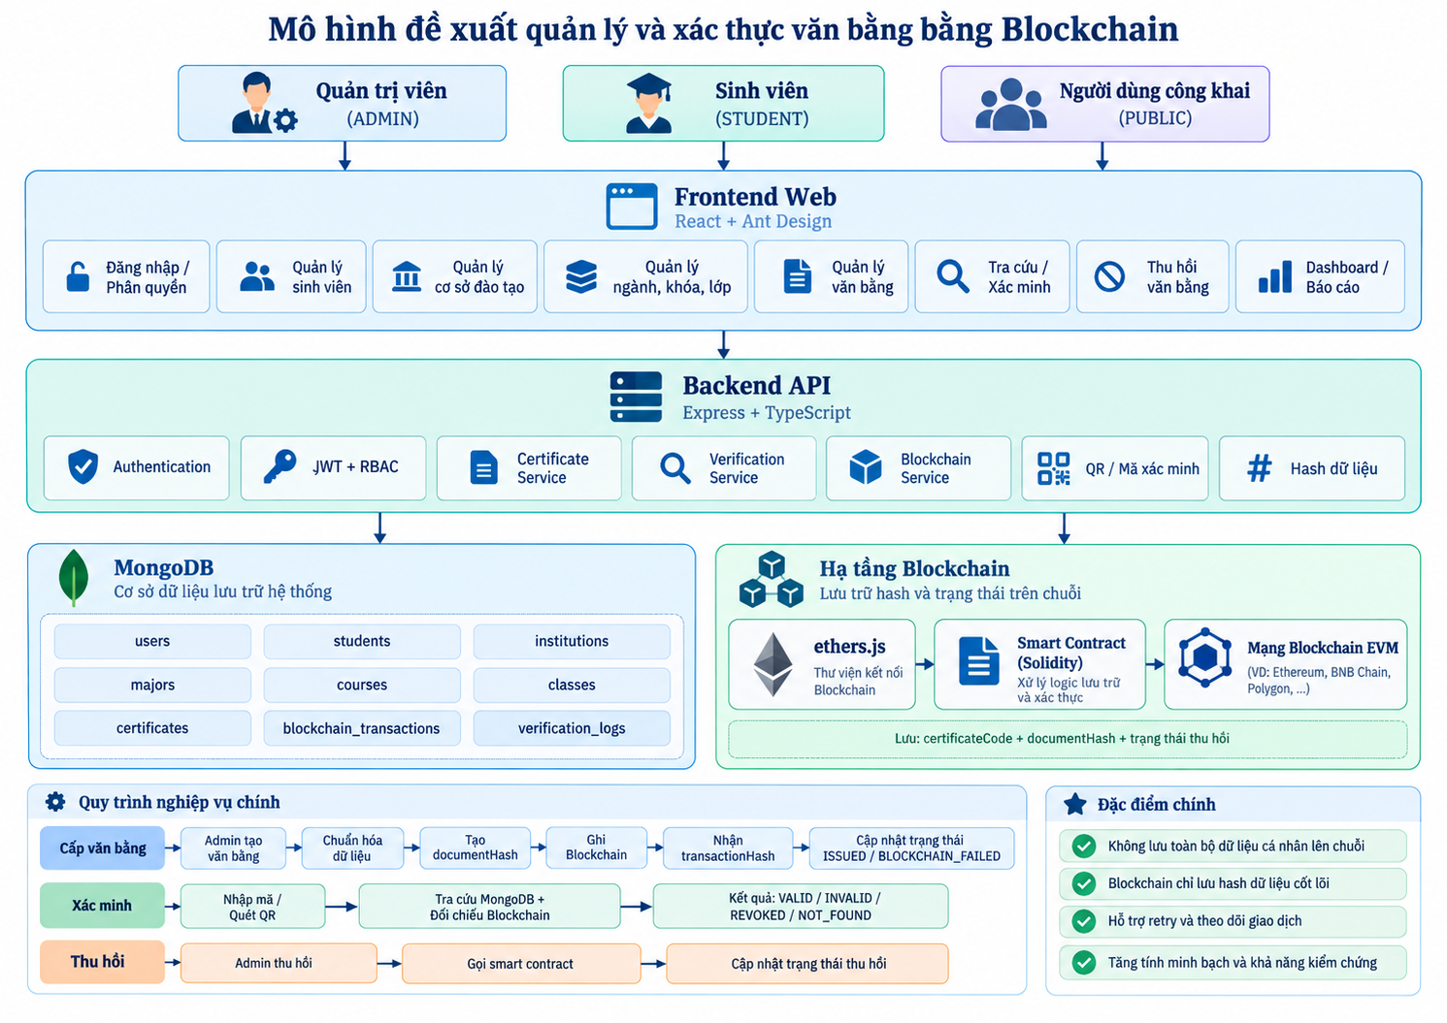
Hình 3. 1 Mô hình đề xuất quản lý và xác thực văn bằng bằng Blockchain

Thiết kê mô hình dữ liệu

Mô hình thực thể kết hợp
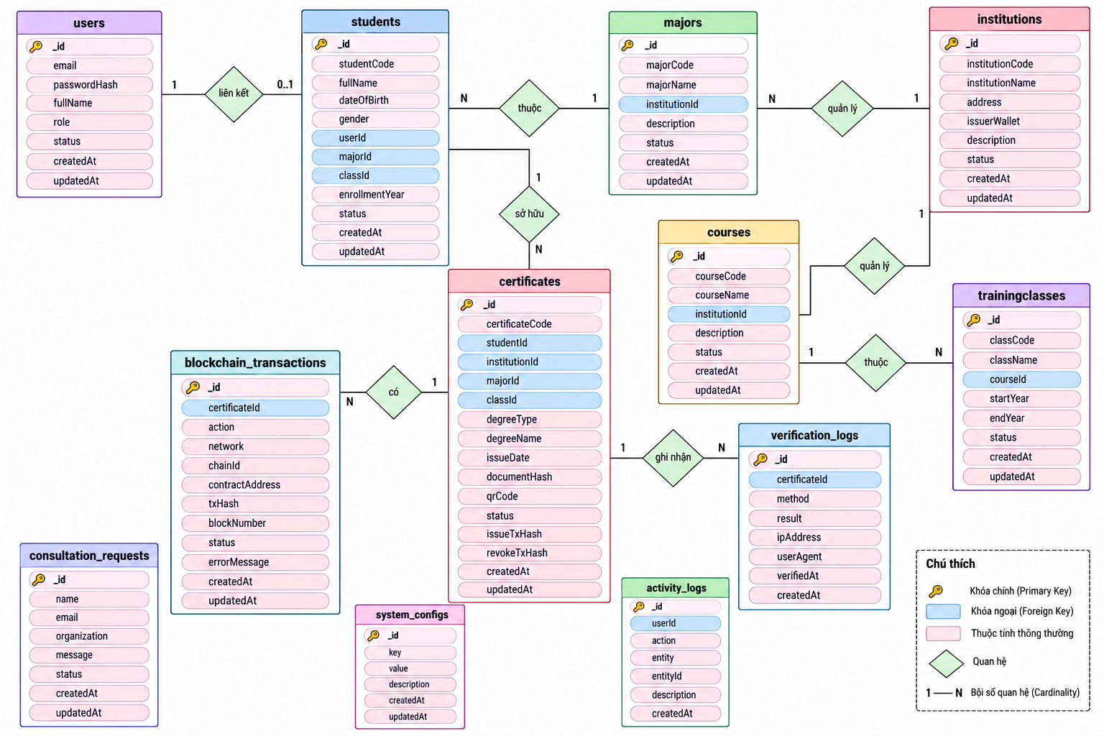
Hình 3. 2 Mô hình thực thể kết hợp

Mô hình vật lý
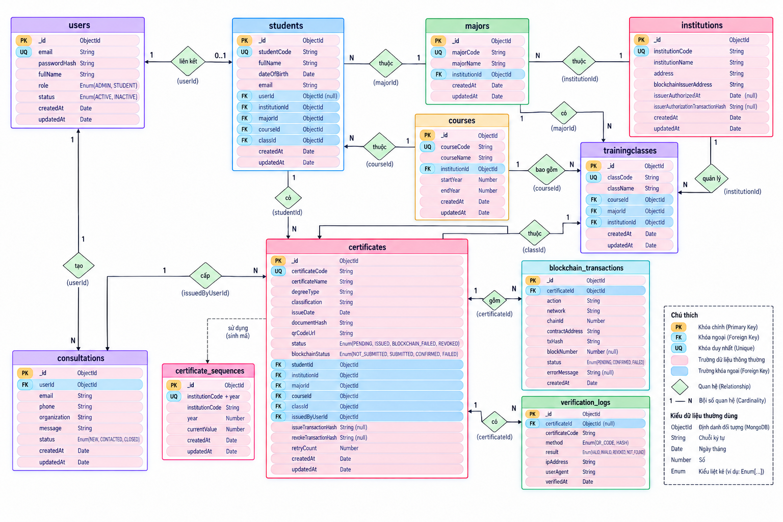
Hình 3. 3 Mô hình vật lý

Mô hình use case
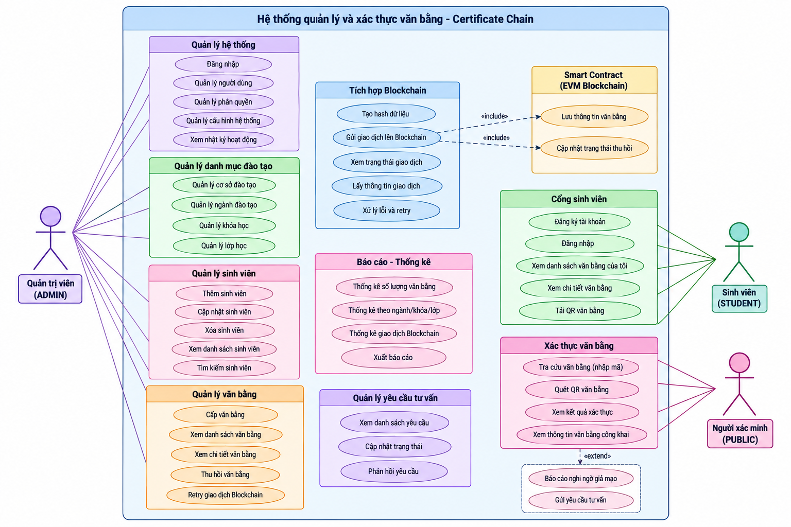

Hình 3. 4 Mô hình use case

Mô tả các bảng trong lược đồ CSDL
Bảng 3. 1 Bảng mô tả các bảng trong lược đồ cơ sở dữ liệu
13 | Tên collection | Diễn giải
1 | users | Lưu thông tin tài khoản người dùng trong hệ thống, bao gồm email, mật khẩu đã được mã hóa/băm, họ tên, vai trò và trạng thái tài khoản. Người dùng được phân thành các vai trò chính như ADMIN và STUDENT để phục vụ cơ chế xác thực và phân quyền truy cập.
2 | students | Lưu thông tin sinh viên như mã sinh viên, họ tên, ngày sinh, ngành học, khóa học, lớp và cơ sở đào tạo. Sinh viên có thể được liên kết với tài khoản trong users để truy cập và xem các văn bằng thuộc về mình.
3 | institutions | Lưu thông tin các cơ sở đào tạo tham gia hệ thống, bao gồm tên cơ sở, mã cơ sở, địa chỉ và địa chỉ ví Blockchain của đơn vị cấp văn bằng. Collection này còn lưu thông tin liên quan đến việc ủy quyền cho địa chỉ ví được phép thực hiện giao dịch cấp và thu hồi văn bằng trên Smart Contract.
4 | majors | Lưu danh mục các ngành đào tạo của từng cơ sở đào tạo. Dữ liệu ngành được sử dụng khi quản lý hồ sơ sinh viên và làm thông tin đầu vào cho quá trình cấp văn bằng.
5 | courses | Lưu thông tin các khóa đào tạo của sinh viên trong từng cơ sở đào tạo, hỗ trợ việc tổ chức và quản lý thông tin học tập phục vụ quá trình cấp văn bằng.
6 | trainingclasses | Lưu thông tin các lớp đào tạo, liên kết với cơ sở đào tạo và hồ sơ sinh viên. Collection này hỗ trợ việc phân loại và quản lý sinh viên theo từng lớp học.
7 | certificates | Là collection trung tâm của hệ thống, lưu thông tin văn bằng gồm mã văn bằng, sinh viên, cơ sở đào tạo, tên văn bằng, ngành, ngày cấp, documentHash, trạng thái nghiệp vụ, trạng thái Blockchain, mã giao dịch cấp hoặc thu hồi và các thông tin liên quan đến quá trình xử lý Blockchain.
8 | certificate_sequences | Lưu bộ đếm tuần tự dùng để sinh mã văn bằng tự động theo từng cơ sở đào tạo và năm cấp. Mã văn bằng được tạo theo định dạng INSTITUTION-YYYY-000001, giúp hạn chế trùng mã khi nhiều văn bằng được cấp đồng thời.
9 | blockchain_transactions | Lưu lịch sử các lần gửi giao dịch lên Blockchain khi cấp hoặc thu hồi văn bằng. Mỗi bản ghi có thể chứa loại giao dịch, mạng Blockchain, chainId, địa chỉ Smart Contract, transactionHash, số block, trạng thái giao dịch và thông tin lỗi nếu giao dịch thất bại.
10 | verification_logs | Lưu nhật ký các lần người dùng thực hiện xác minh văn bằng bằng mã văn bằng, QR Code hoặc hash. Collection ghi nhận phương thức xác minh, kết quả xác minh, thời gian, địa chỉ IP và thông tin thiết bị/trình duyệt nhằm hỗ trợ theo dõi hoạt động tra cứu.
11 | consultations | Lưu các yêu cầu tư vấn hoặc hỗ trợ của người dùng đã đăng nhập, bao gồm người gửi, email, số điện thoại, tổ chức, nội dung yêu cầu, thời gian tạo và trạng thái xử lý như NEW, CONTACTED hoặc CLOSED.

Bảng 3. 2 Bảng lưu trữ thông tin người dùng
TT | Thuộc tính | Diễn giải | Loại giá trị | Kiểu dữ liệu | Miền giá trị | Chiều dài
1 | _id | Mã định danh người dùng | Bắt buộc | ObjectId | Khóa chính | 24 ký tự
2 | email | Địa chỉ email của người dùng | Bắt buộc | String | Duy nhất | —
3 | passwordHash | Mật khẩu người dùng sau khi được băm | Bắt buộc | String | — | —
4 | fullName | Họ và tên người dùng | Bắt buộc | String | — | —
5 | role | Vai trò của người dùng trong hệ thống | Bắt buộc | String | ADMIN, STUDENT | —
6 | status | Trạng thái hoạt động của tài khoản | Bắt buộc | String | ACTIVE, INACTIVE | —

Bảng 3. 3 Bảng lưu trữ thông tin sinh viên
TT | Thuộc tính | Diễn giải | Loại giá trị | Kiểu dữ liệu | Miền giá trị | Chiều dài
1 | _id | Mã định danh sinh viên | Bắt buộc | ObjectId | Khóa chính | 24
2 | studentCode | Mã số sinh viên | Bắt buộc | String | Duy nhất | —
3 | fullName | Họ và tên sinh viên | Bắt buộc | String | — | —
4 | dateOfBirth | Ngày sinh của sinh viên | Bắt buộc | Date | — | —
5 | institutionId | Mã cơ sở đào tạo của sinh viên | Bắt buộc | ObjectId | Tham chiếu institutions | 24
6 | majorId | Mã ngành đào tạo | Bắt buộc | ObjectId | Tham chiếu majors | 24
7 | courseId | Mã khóa đào tạo | Bắt buộc | ObjectId | Tham chiếu courses | 24
8 | trainingClassId | Mã lớp đào tạo | Bắt buộc | ObjectId | Tham chiếu trainingclasses | 24
9 | major | Tên ngành đào tạo của sinh viên | Bắt buộc | String | — | —
10 | course | Thông tin khóa đào tạo của sinh viên | Bắt buộc | String | — | —
11 | className | Tên lớp đào tạo | Bắt buộc | String | — | —
12 | userId | Mã tài khoản liên kết với sinh viên | Tùy chọn | ObjectId | Tham chiếu users | 24

Bảng 3. 4 Bảng lưu trữ thông tin cơ sở đào tạo
TT | Thuộc tính | Diễn giải | Loại giá trị | Kiểu dữ liệu | Miền giá trị | Chiều dài
1 | _id | Mã định danh cơ sở đào tạo | Bắt buộc | ObjectId | Khóa chính | 24
2 | name | Tên cơ sở đào tạo | Bắt buộc | String | — | —
3 | code | Mã cơ sở đào tạo | Bắt buộc | String | Duy nhất | —
4 | address | Địa chỉ của cơ sở đào tạo | Bắt buộc | String | — | —
5 | blockchainIssuerAddress | Địa chỉ ví Blockchain được sử dụng để cấp và thu hồi văn bằng | Tùy chọn | String | Địa chỉ EVM | 42
6 | issuerAuthorizedAt | Thời điểm địa chỉ ví được cấp quyền issuer trên Smart Contract | Tùy chọn | Date | — | —
7 | issuerAuthorizationTransactionHash | Mã giao dịch Blockchain của quá trình cấp quyền issuer | Tùy chọn | String | Transaction Hash | 66

Bảng 3. 5 Bảng lưu trữ thông tin đào tạo
TT | Thuộc tính | Diễn giải | Loại giá trị | Kiểu dữ liệu | Miền giá trị | Chiều dài
1 | _id | Mã định danh ngành đào tạo | Bắt buộc | ObjectId | Khóa chính | 24
2 | name | Tên ngành đào tạo | Bắt buộc | String | — | —
3 | institutionId | Mã cơ sở đào tạo quản lý ngành | Bắt buộc | ObjectId | Tham chiếu institutions | 24

Bảng 3. 6 Bảng lưu trữ thông tin khóa đào tạo
TT | Thuộc tính | Diễn giải | Loại giá trị | Kiểu dữ liệu | Miền giá trị | Chiều dài
1 | _id | Mã định danh khóa đào tạo | Bắt buộc | ObjectId | Khóa chính | 24
2 | name | Tên hoặc ký hiệu khóa đào tạo | Bắt buộc | String | — | —
3 | institutionId | Mã cơ sở đào tạo quản lý khóa | Bắt buộc | ObjectId | Tham chiếu institutions | 24

Bảng 3. 7 Bảng thông tin lớp đào tạo
TT | Thuộc tính | Diễn giải | Loại giá trị | Kiểu dữ liệu | Miền giá trị | Chiều dài
1 | _id | Mã định danh lớp đào tạo | Bắt buộc | ObjectId | Khóa chính | 24
2 | name | Tên lớp đào tạo | Bắt buộc | String | — | —
3 | institutionId | Mã cơ sở đào tạo quản lý lớp | Bắt buộc | ObjectId | Tham chiếu institutions | 24

Bảng 3. 8 Bảng vai trò
TT | Thuộc tính | Diễn giải | Loại giá trị | Kiểu dữ liệu | Miền giá trị | Chiều dài
1 | _id | Mã định danh văn bằng | Bắt buộc | ObjectId | Khóa chính | 24
2 | certificateCode | Mã văn bằng được hệ thống sinh tự động | Bắt buộc | String | Duy nhất | —
3 | studentId | Mã sinh viên được cấp văn bằng | Bắt buộc | ObjectId | Tham chiếu students | 24
4 | studentCode | Mã số sinh viên | Bắt buộc | String | — | —
5 | studentName | Họ và tên sinh viên | Bắt buộc | String | — | —
6 | institutionId | Mã cơ sở đào tạo cấp văn bằng | Bắt buộc | ObjectId | Tham chiếu institutions | 24
7 | institutionCode | Mã cơ sở đào tạo | Bắt buộc | String | — | —
8 | certificateName | Tên văn bằng hoặc chứng chỉ | Bắt buộc | String | — | —
9 | major | Ngành đào tạo ghi trên văn bằng | Bắt buộc | String | — | —
10 | issueDate | Ngày cấp văn bằng | Bắt buộc | Date | YYYY-MM-DD | —
11 | documentHash | Giá trị băm Keccak-256 của dữ liệu lõi văn bằng | Bắt buộc | String | Hash Keccak-256 | 66
12 | status | Trạng thái nghiệp vụ của văn bằng | Bắt buộc | String | PENDING, ISSUED, BLOCKCHAIN_FAILED, REVOKED | —
13 | blockchainStatus | Trạng thái xử lý giao dịch Blockchain | Bắt buộc | String | NOT_SUBMITTED, SUBMITTED, CONFIRMED, FAILED | —
14 | issueTransactionHash | Mã giao dịch cấp văn bằng trên Blockchain | Tùy chọn | String | Transaction Hash | 66
15 | revokeTransactionHash | Mã giao dịch thu hồi văn bằng trên Blockchain | Tùy chọn | String | Transaction Hash | 66
16 | revokeReason | Lý do thu hồi văn bằng | Tùy chọn | String | — | —
17 | blockNumber | Số block chứa giao dịch đã được xác nhận | Tùy chọn | Number | Số nguyên không âm | —
18 | error | Thông tin lỗi khi giao dịch Blockchain thất bại | Tùy chọn | String | — | —
19 | documentUrl | Đường dẫn đến tài liệu văn bằng nếu được sử dụng | Tùy chọn | String | URL | —

Bảng 3. 9 Bảng lưu trữ bộ đếm mã văn bằng
TT | Thuộc tính | Diễn giải | Loại giá trị | Kiểu dữ liệu | Miền giá trị | Chiều dài
1 | _id | Mã định danh bản ghi bộ đếm | Bắt buộc | ObjectId | Khóa chính | 24
2 | institutionCode | Mã cơ sở đào tạo dùng để phân biệt chuỗi cấp văn bằng | Bắt buộc | String | — | —
3 | year | Năm cấp văn bằng | Bắt buộc | Number | Năm dương lịch | 4
4 | sequence | Số thứ tự hiện tại dùng để sinh mã văn bằng | Bắt buộc | Number | Số nguyên tăng dần | —

Bảng 3. 10 Bảng lưu trữ giao dịch Blockchain
TT | Thuộc tính | Diễn giải | Loại giá trị | Kiểu dữ liệu | Miền giá trị | Chiều dài
1 | _id | Mã định danh giao dịch Blockchain | Bắt buộc | ObjectId | Khóa chính | 24
2 | certificateId | Mã văn bằng liên quan đến giao dịch | Bắt buộc | ObjectId | Tham chiếu certificates | 24
3 | action | Loại hành động được thực hiện trên Blockchain | Bắt buộc | String | Cấp hoặc thu hồi văn bằng | —
4 | network | Tên mạng Blockchain thực hiện giao dịch | Bắt buộc | String | Mạng EVM | —
5 | chainId | Mã định danh của mạng Blockchain | Bắt buộc | Number | Chain ID | —
6 | contractAddress | Địa chỉ Smart Contract quản lý văn bằng | Bắt buộc | String | Địa chỉ EVM | 42
7 | transactionHash | Mã định danh giao dịch trên Blockchain | Tùy chọn | String | Transaction Hash | 66
8 | blockNumber | Số block chứa giao dịch sau khi được xác nhận | Tùy chọn | Number | Số nguyên không âm | —
9 | status | Trạng thái xử lý của giao dịch Blockchain | Bắt buộc | String | NOT_SUBMITTED, SUBMITTED, CONFIRMED, FAILED | —
10 | error | Nội dung lỗi nếu giao dịch Blockchain thất bại | Tùy chọn | String | — | —

Bảng 3. 11 Bảng lưu trữ lịch sử xác minh văn bằng
TT | Thuộc tính | Diễn giải | Loại giá trị | Kiểu dữ liệu | Miền giá trị | Chiều dài
1 | _id | Mã định danh lần xác minh | Bắt buộc | ObjectId | Khóa chính | 24
2 | certificateId | Mã văn bằng liên quan đến lần xác minh | Tùy chọn | ObjectId | Tham chiếu certificates | 24
3 | certificateCode | Mã văn bằng được thực hiện tra cứu, xác minh | Bắt buộc | String | — | —
4 | method | Phương thức được sử dụng để xác minh văn bằng | Bắt buộc | String | QR, CODE, HASH | —
5 | result | Kết quả của quá trình xác minh văn bằng | Bắt buộc | String | VALID, INVALID, REVOKED, NOT_FOUND | —
6 | ip | Địa chỉ IP của thiết bị thực hiện yêu cầu xác minh | Tùy chọn | String | IPv4 hoặc IPv6 | —
7 | userAgent | Thông tin trình duyệt hoặc thiết bị thực hiện xác minh | Tùy chọn | String | — | —
8 | createdAt | Thời điểm thực hiện xác minh văn bằng | Bắt buộc | Date | — | —

Bảng 3. 12 Bảng lưu trữ yêu cầu tư vấn
TT | Thuộc tính | Diễn giải | Loại giá trị | Kiểu dữ liệu | Miền giá trị | Chiều dài
1 | _id | Mã định danh yêu cầu tư vấn | Bắt buộc | ObjectId | Khóa chính | 24
2 | userId | Mã người dùng tạo yêu cầu tư vấn | Bắt buộc | ObjectId | Tham chiếu users | 24
3 | email | Địa chỉ email liên hệ của người gửi | Bắt buộc | String | Email hợp lệ | —
4 | phone | Số điện thoại liên hệ của người gửi | Tùy chọn | String | — | —
5 | organization | Tên tổ chức hoặc đơn vị của người gửi | Tùy chọn | String | — | —
6 | content | Nội dung yêu cầu tư vấn hoặc hỗ trợ | Bắt buộc | String | — | —
7 | status | Trạng thái xử lý yêu cầu tư vấn | Bắt buộc | String | NEW, CONTACTED, CLOSED | —
8 | createdAt | Thời điểm tạo yêu cầu tư vấn | Bắt buộc | Date | — | —

Mô hình quan hệ
- USERS (_ID, EMAIL, PASSWORD_HASH, FULL_NAME, ROLE, STATUS)
- STUDENTS (_ID, STUDENT_CODE, FULL_NAME, DATE_OF_BIRTH, MAJOR, COURSE, CLASS_NAME, USER_ID, INSTITUTION_ID, MAJOR_ID, COURSE_ID, TRAINING_CLASS_ID)
- INSTITUTIONS (_ID, NAME, CODE, ADDRESS, BLOCKCHAIN_ISSUER_ADDRESS, ISSUER_AUTHORIZED_AT, ISSUER_AUTHORIZATION_TRANSACTION_HASH)
- MAJORS (_ID, NAME, INSTITUTION_ID)
- COURSES (_ID, NAME, INSTITUTION_ID)
- TRAININGCLASSES (_ID, NAME, INSTITUTION_ID)
- CERTIFICATES (_ID, CERTIFICATE_CODE, STUDENT_CODE, STUDENT_NAME, CERTIFICATE_NAME, MAJOR, ISSUE_DATE, INSTITUTION_CODE, DOCUMENT_HASH, STATUS, BLOCKCHAIN_STATUS, ISSUE_TRANSACTION_HASH, REVOKE_TRANSACTION_HASH, REVOKE_REASON, BLOCK_NUMBER, ERROR, DOCUMENT_URL, STUDENT_ID, INSTITUTION_ID)
- CERTIFICATE_SEQUENCES (_ID, INSTITUTION_CODE, YEAR, SEQUENCE)
- BLOCKCHAIN_TRANSACTIONS (_ID, ACTION, NETWORK, CHAIN_ID, CONTRACT_ADDRESS, TRANSACTION_HASH, BLOCK_NUMBER, STATUS, ERROR, CERTIFICATE_ID)
- VERIFICATION_LOGS (_ID, CERTIFICATE_CODE, METHOD, RESULT, IP, USER_AGENT, CREATED_AT, CERTIFICATE_ID)
- CONSULTATIONS (_ID, EMAIL, PHONE, ORGANIZATION, CONTENT, STATUS, CREATED_AT, USER_ID)
      - TRANSPORT_SERVICE_FEES (ID_FEE, ID_COMPANY_SHIP, SERVICE_NAME, UNIT, PRICE, NOTE, STATUS, CREATED_AT, UPDATED_AT)

Phác thảo giao diện
Giao diện phác thao trang chủ giới thiệu về Certificate Chain
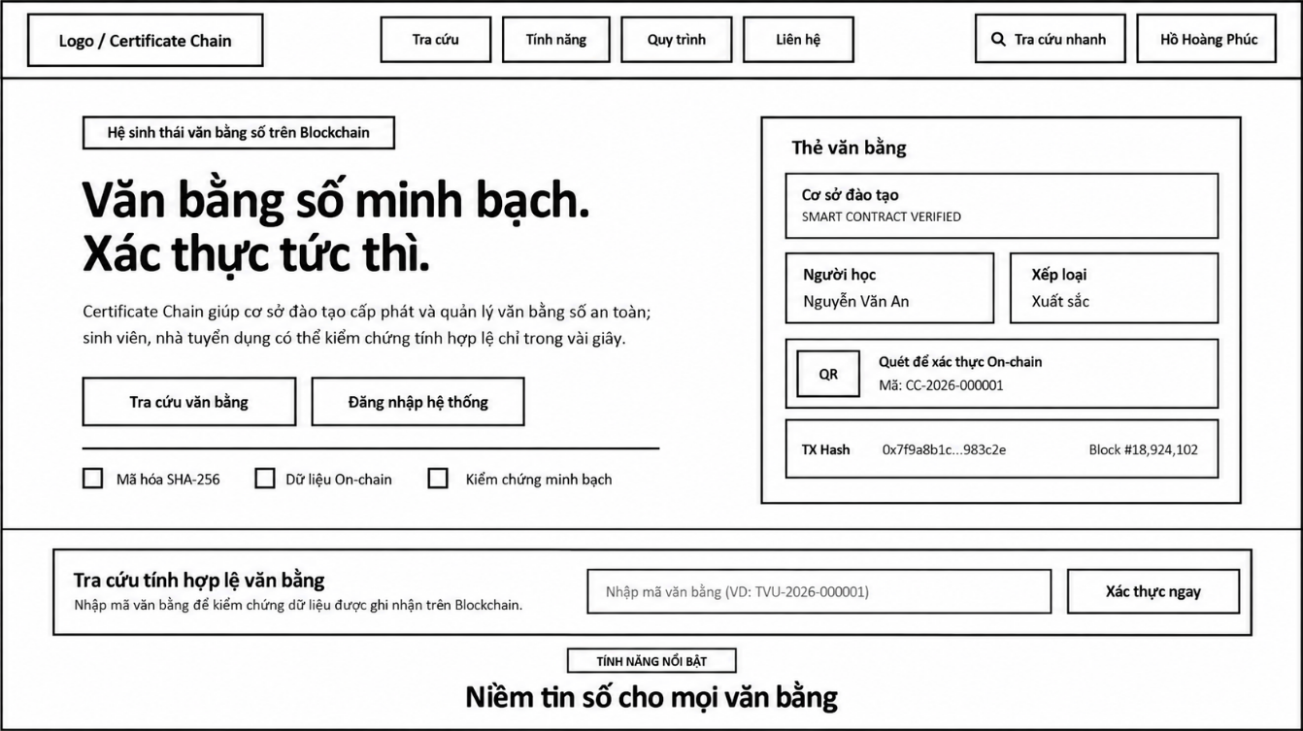
Hình 3. 5 Giao diện phác thao trang chủ giới thiệu về Certificate Chain
Giao diện phác thảo đăng nhập dành cho người dùng.
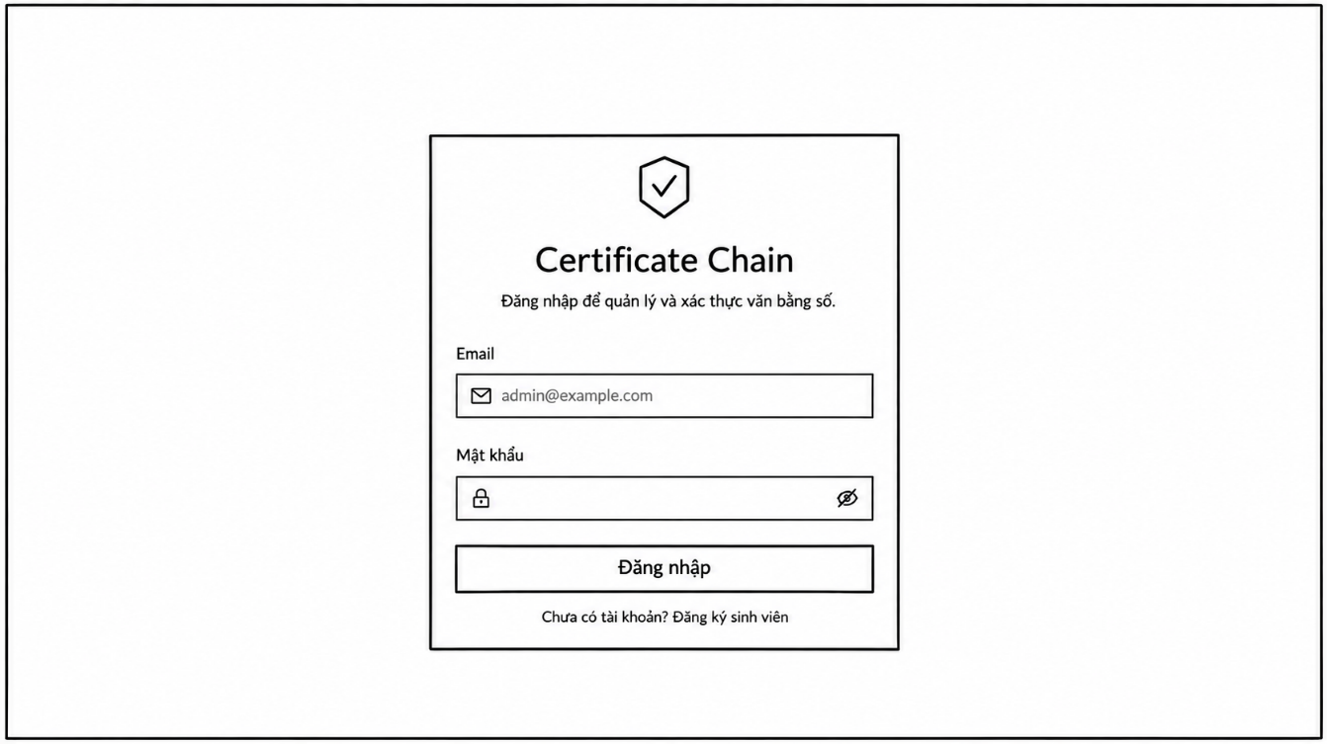
Hình 3. 6 Giao diện phác thảo đăng nhập dành cho người dùng
Giao diện phác thảo tra cứu văn băng
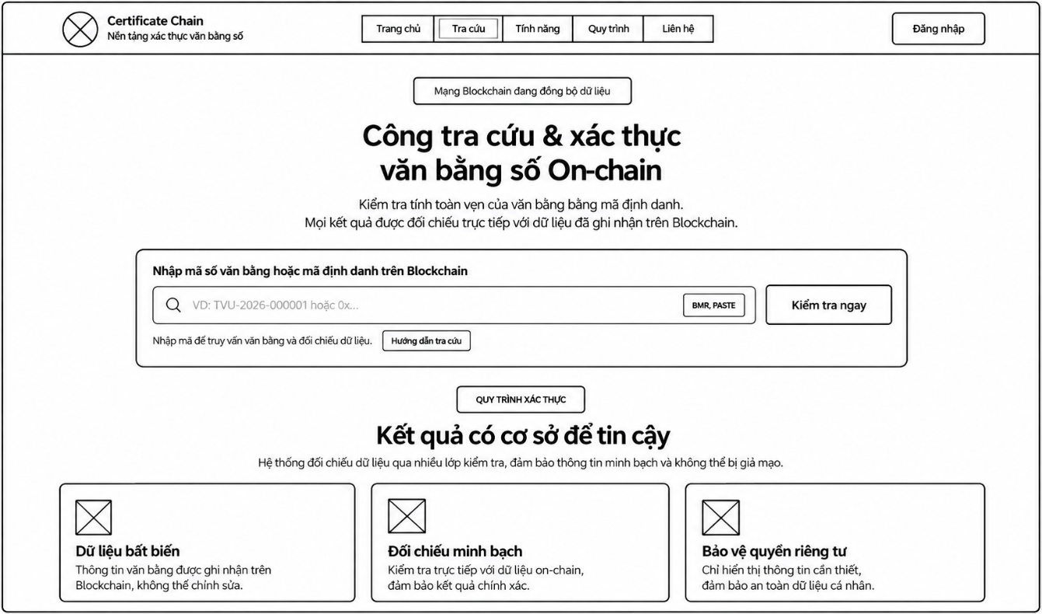
Hình 3. 7 Giao diện phác thảo Giao diện phác thảo tra cứu văn băng

Giao diện phác thảo giới thiệu tính năng
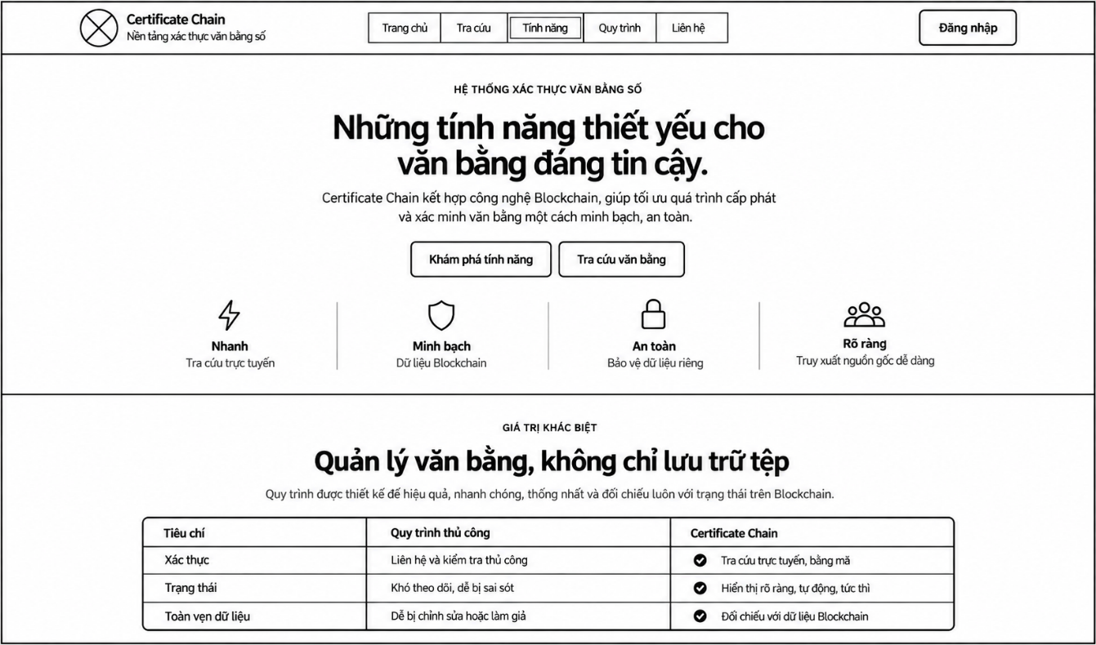
Hình 3. 8 Giao diện phác thảo giới thiệu tính năng
Giao diện thống kê quản lý hệ thống dành cho người quản lý
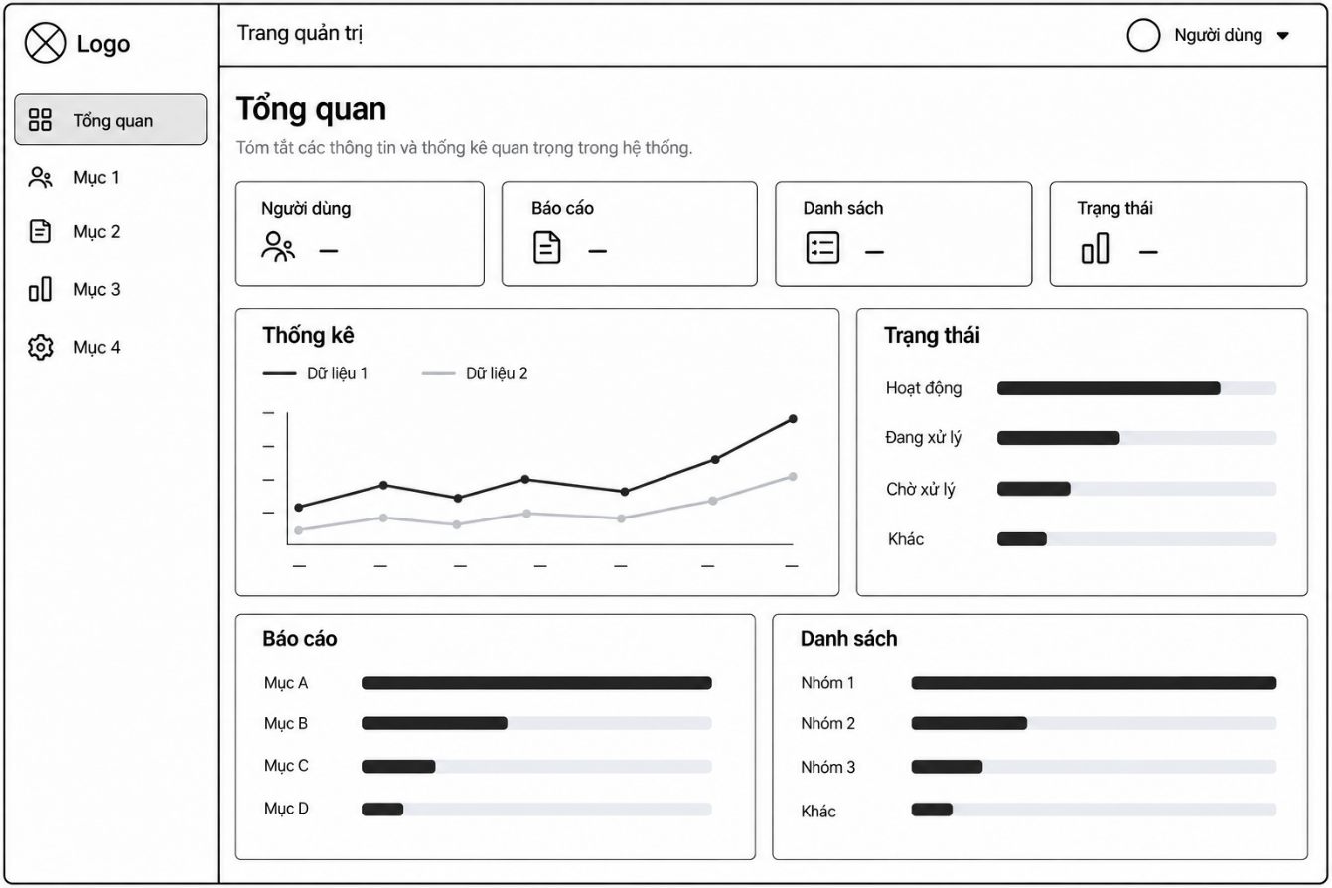
Hình 3. 9 Giao diện thống kê quản lý hệ thống dành cho người quản lý
Giao diện phác thảo quản lý thông tin của người dùng dành cho người quản lý.
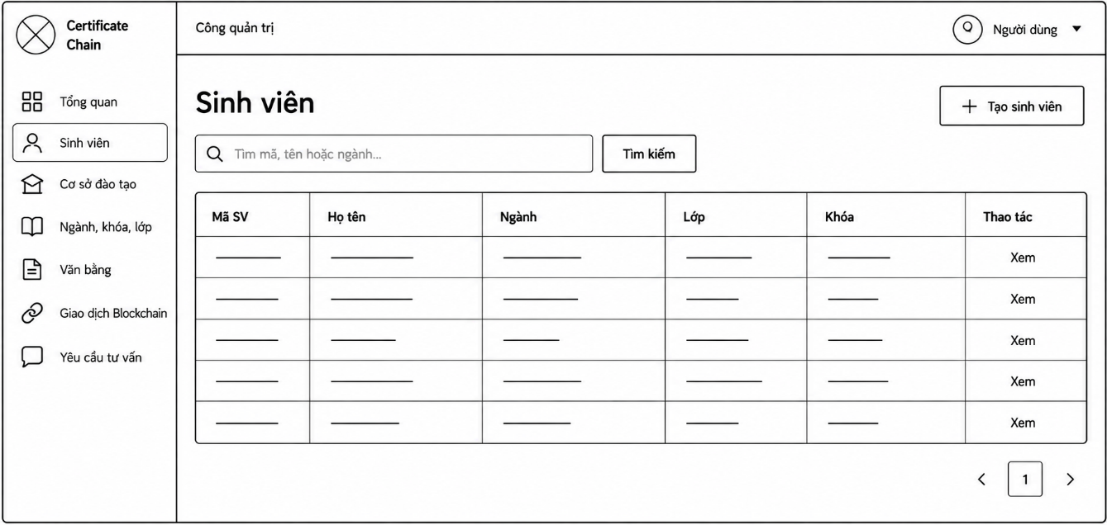
Hình 3. 10 Giao diện phác thảo quản lý thông tin của người dùng dành cho người quản lý.
Giao diện phác thảo quản lý cơ sở đào tạo dành cho người quản lý
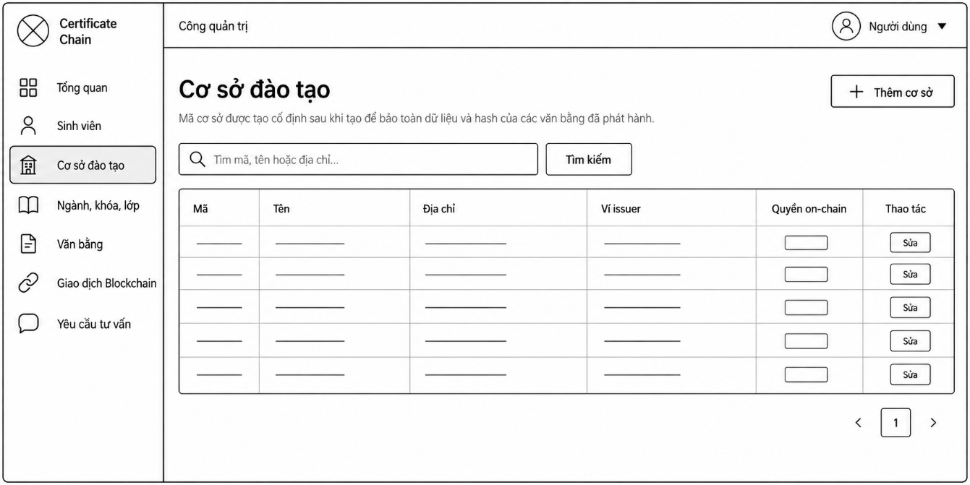
Hình 3. 11 Giao diện phác thảo quản lý cơ sở đào tạo dành cho người quản lý

KẾT QUẢ NGHIÊN CỨU
Sau quá trình phân tích, phác thảo giao diện và xây dựng chức năng theo yêu cầu trong mô tả, tôi đã xây dựng được các chức năng sẽ được trình bày cụ thể trong chương này.

Chuẩn bị dữ liệu
Dữ liệu về thông tin các trường cấp văn bằng cần xác minh.
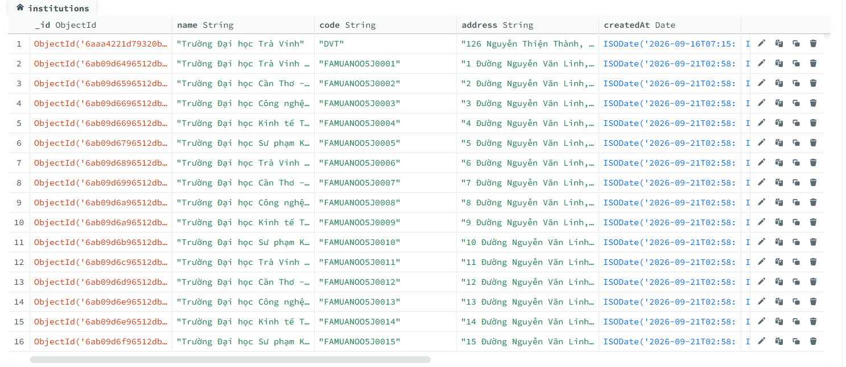
Hình 4. 1 Dữ liệu về thông tin các trường cấp văn bằng cần xác minh
Dữ liệu về ngành học của các trường.
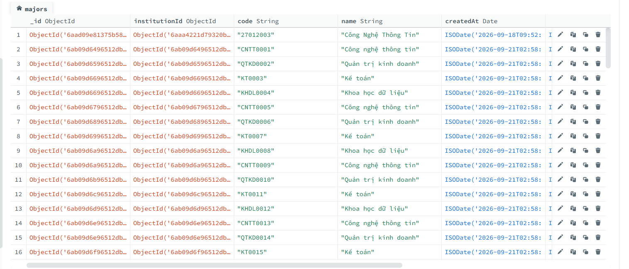
Hình 4. 2 Dữ liệu về ngành học của các trường.

Dữ liệu về khóa học các lớp học.
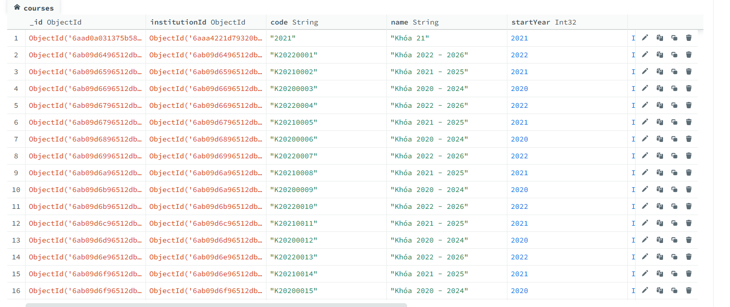
Hình 4. 3 Dữ liệu về khóa học các lớp học

Dữ liệu về tên các lớp học.
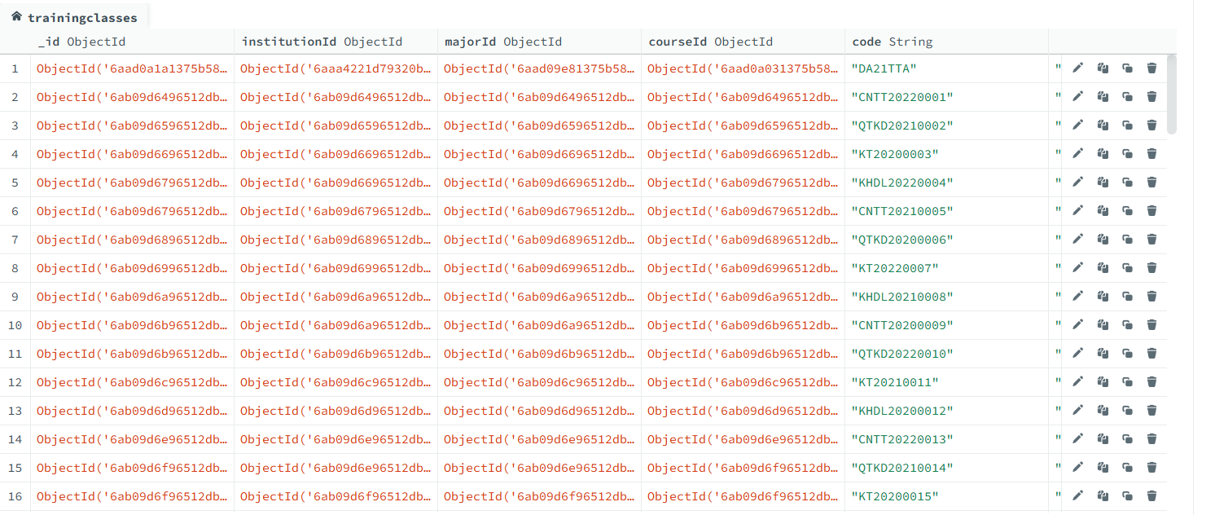
Hình 4. 4 Dữ liệu về tên các lớp học
Dữ liệu về người dùng trong hệ thống.
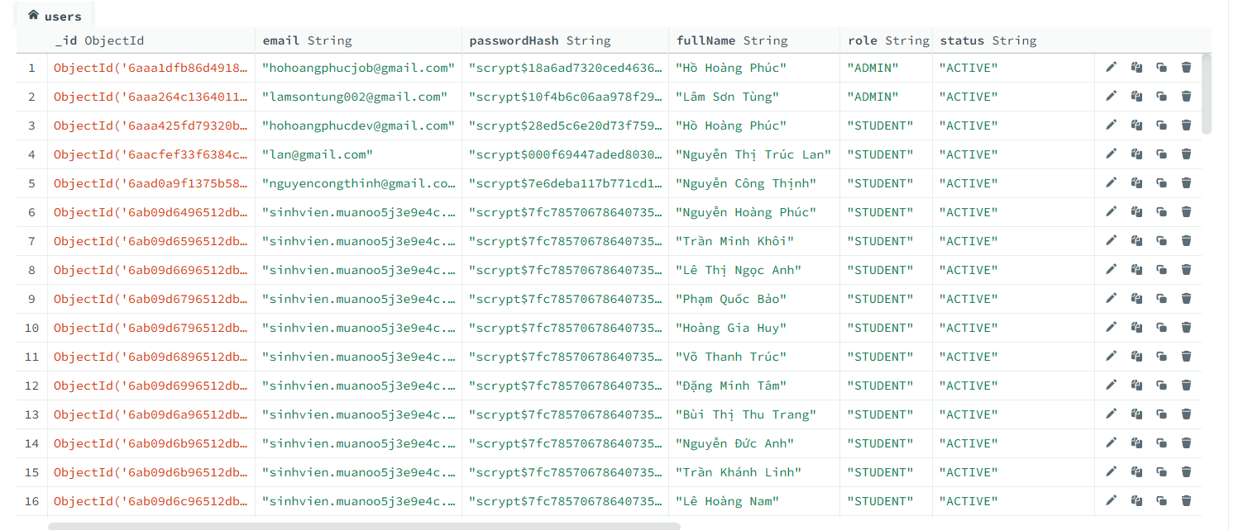
Hình 4. 5 Dữ liệu về người dùng trong hệ thống
Dữ liệu về sinh viên trong hệ thống.
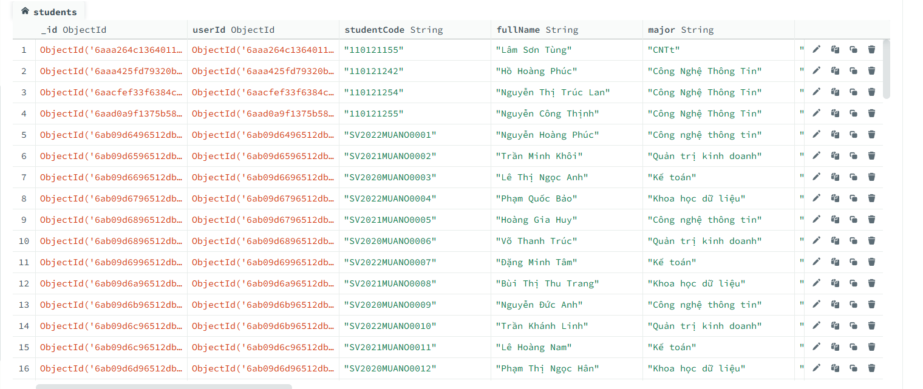
Hình 4. 6 Dữ liệu về sinh viên trong hệ thống.
Dữ liệu các lớp đào tạo thuộc từng cơ sở giáo dục. Mỗi lớp được gắn với một ngành học và một khóa học cụ thể, qua đó giúp hệ thống xác định sinh viên đang theo học ngành nào, thuộc khóa nào và lớp nào.
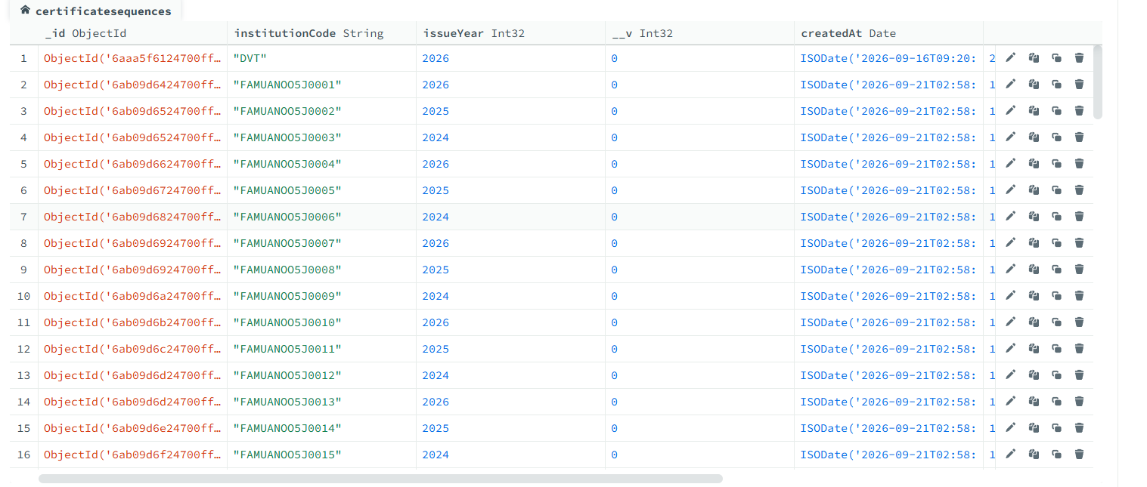
Hình 4. 7 Dữ liệu các lớp đào tạo thuộc từng cơ sở giáo dục
Dữ liệu về văn bằng, chứng chỉ được cấp cho sinh viên.
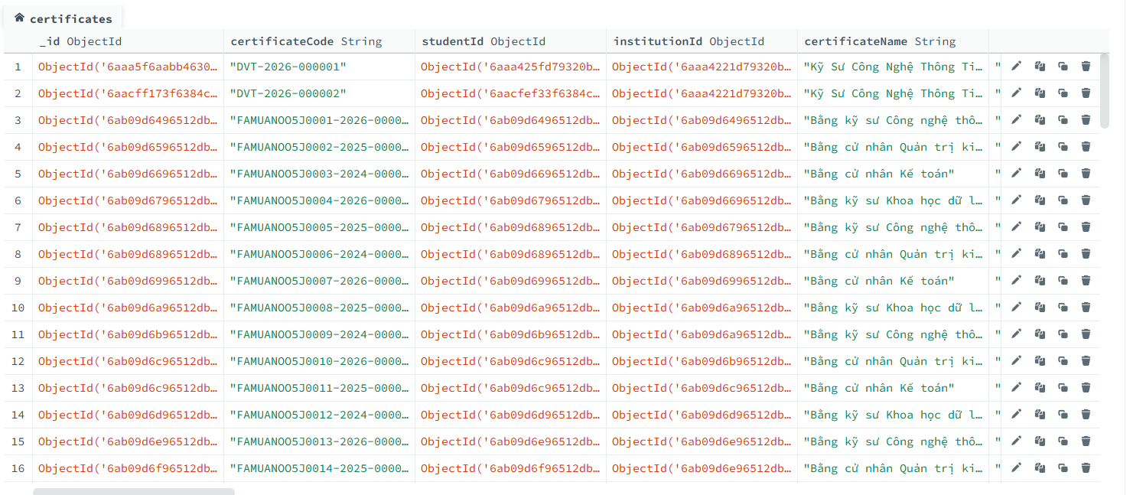
Hình 4. 8 Dữ liệu về văn bằng, chứng chỉ được cấp cho sinh viên.

Dữ liệu về các giao dịch Blockchain liên quan đến việc cấp và xác thực văn bằng.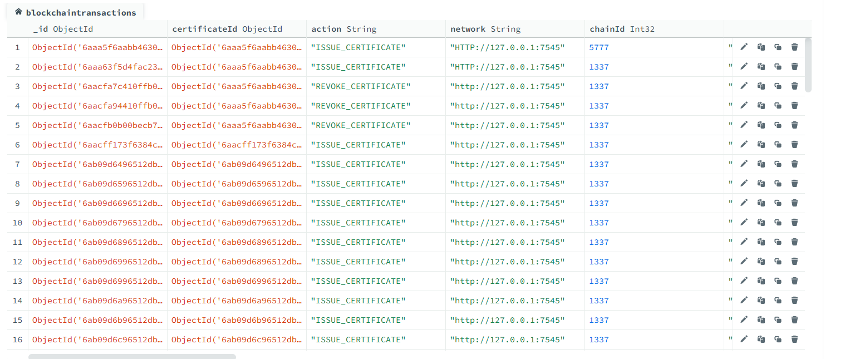
Hình 4. 9 Dữ liệu về các giao dịch Blockchain liên quan đến việc cấp và xác thực văn bằng.
Dữ liệu về lịch sử các lần xác thực văn bằng của người dùng.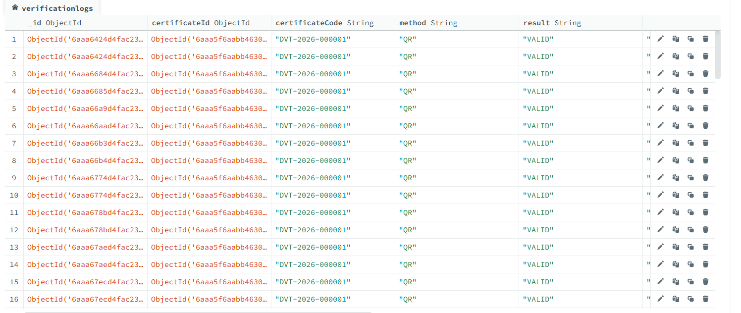
Hình 4. 10 Dữ liệu về lịch sử các lần xác thực văn bằng của người dùng.
Dữ liệu về các yêu cầu tư vấn và liên hệ của người dùng đối với hệ thống.. 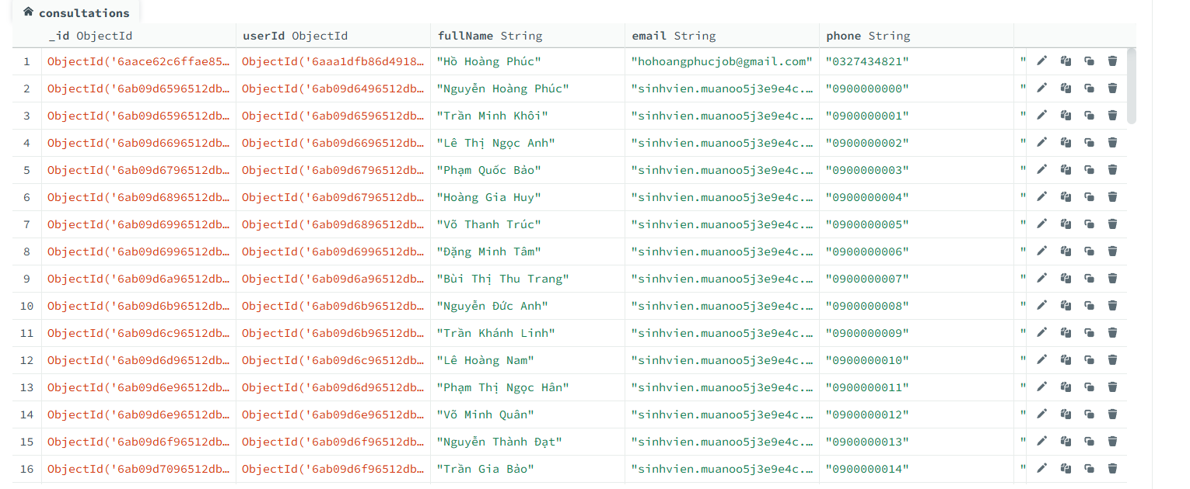
Hình 4. 11 Dữ liệu về các yêu cầu tư vấn và liên hệ của người dùng đối với hệ thống.

Chức năng nghiệp vụ quản lý và xác thực văn bằng
Chức năng quản lý vai trò và phân quyền người dùng trong hệ thống, xác định phạm vi truy cập và các thao tác tương ứng với từng nhóm người dùng. Hệ thống phân quyền theo các vai trò ADMIN, STUDENT và PUBLIC; trong đó quản trị viên thực hiện các nghiệp vụ quản lý và cấp, thu hồi văn bằng; sinh viên được phép xem các văn bằng thuộc tài khoản của mình; người dùng công khai chỉ được thực hiện tra cứu và xác minh văn bằng. Cơ chế phân quyền giúp kiểm soát quyền truy cập, hạn chế các thao tác trái phép và đảm bảo an toàn cho dữ liệu của hệ thống.
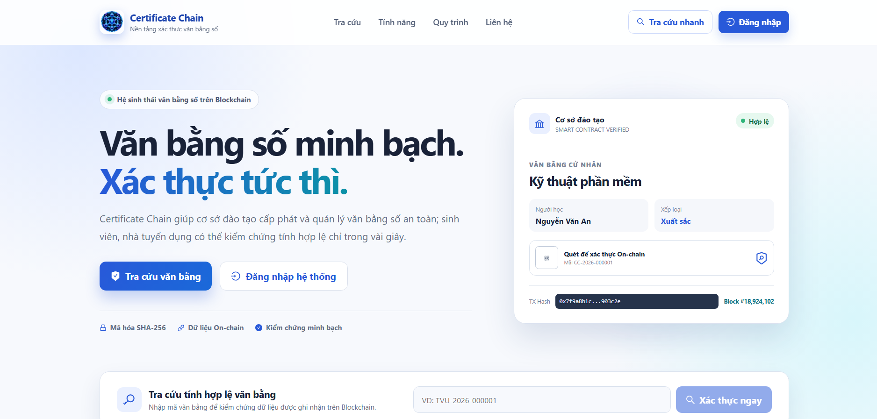
Hình 4. 20 Giao diện trang chủ của quản lý thực văn bằng
Giao diện giới thiệu các tính năng của xác thực văn bằng
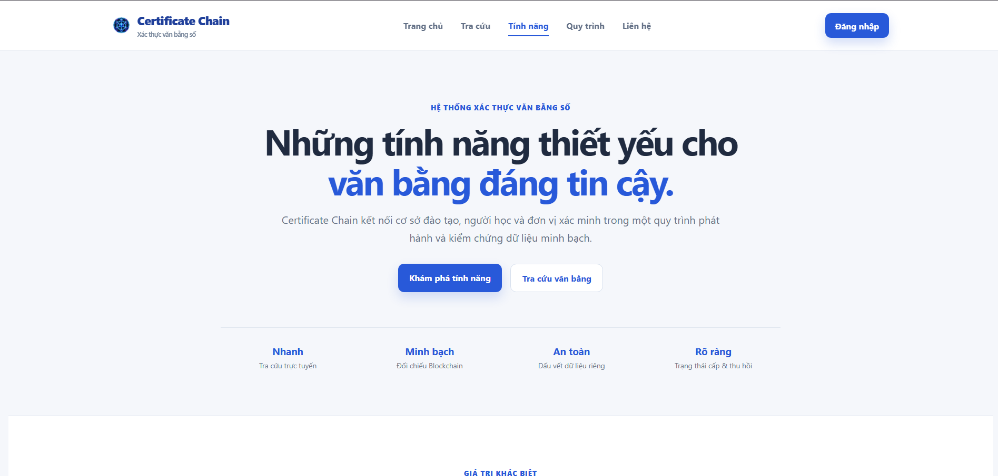
Hình 4. 21 Giao diện giới thiệu các tính năng của xác thực văn bằng
Giao diện tư vấn hỗ trợ trong quá trình tìm hiểu hoặc xác thực văn bằng
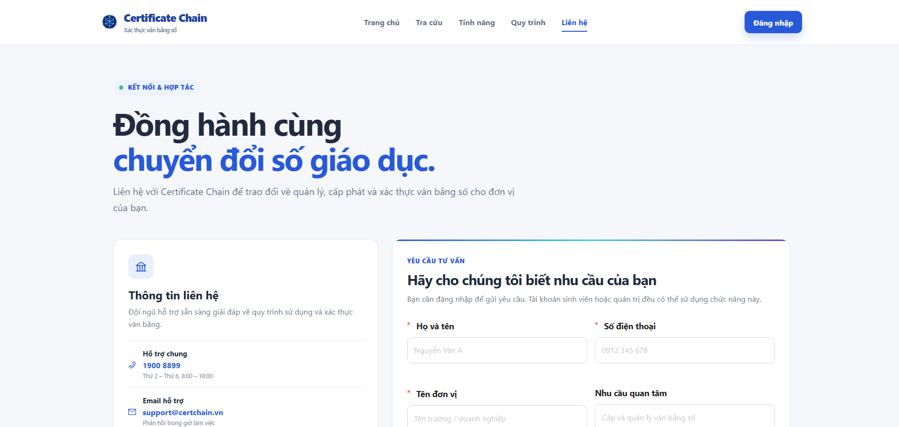
Hình 4. 22 Giao diện tư vấn
Giao diện đăng nhập dành cho sinh viên, người quản lý hệ thống.
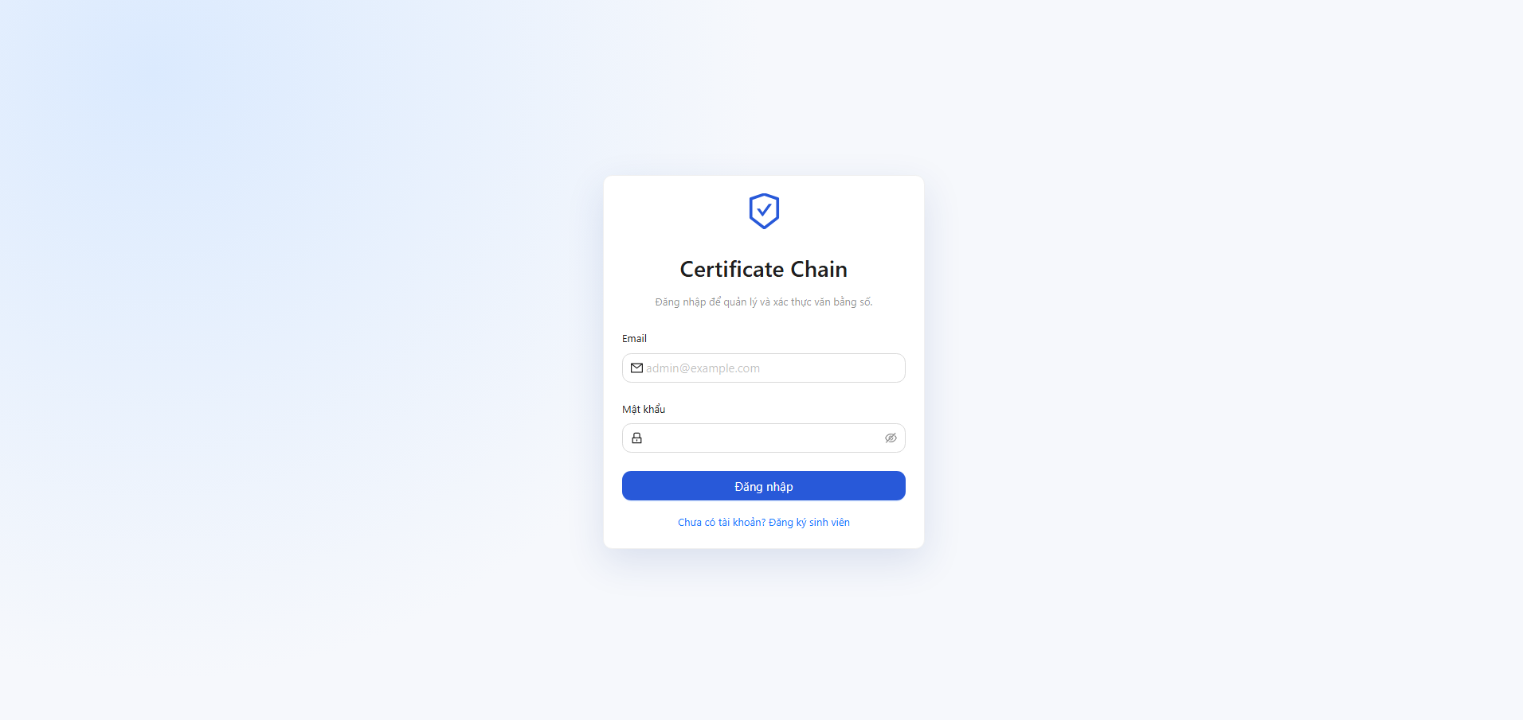
Hình 4. 23 Giao diện đăng nhập
Giao diện thống kê quản lý thông tin toàn bộ hệ thống dành cho người quản lý
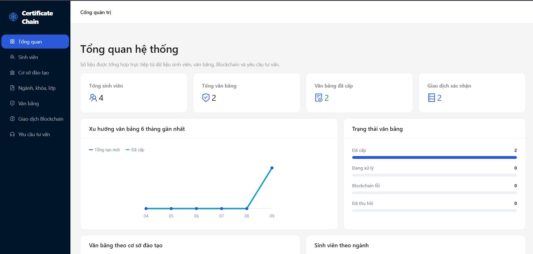
Hình 4. 24 Giao diện thống kê quản lý thông tin toàn bộ hệ thống dành cho người quản lý

Giao diện quản lý sinh viên dành cho người quản lý
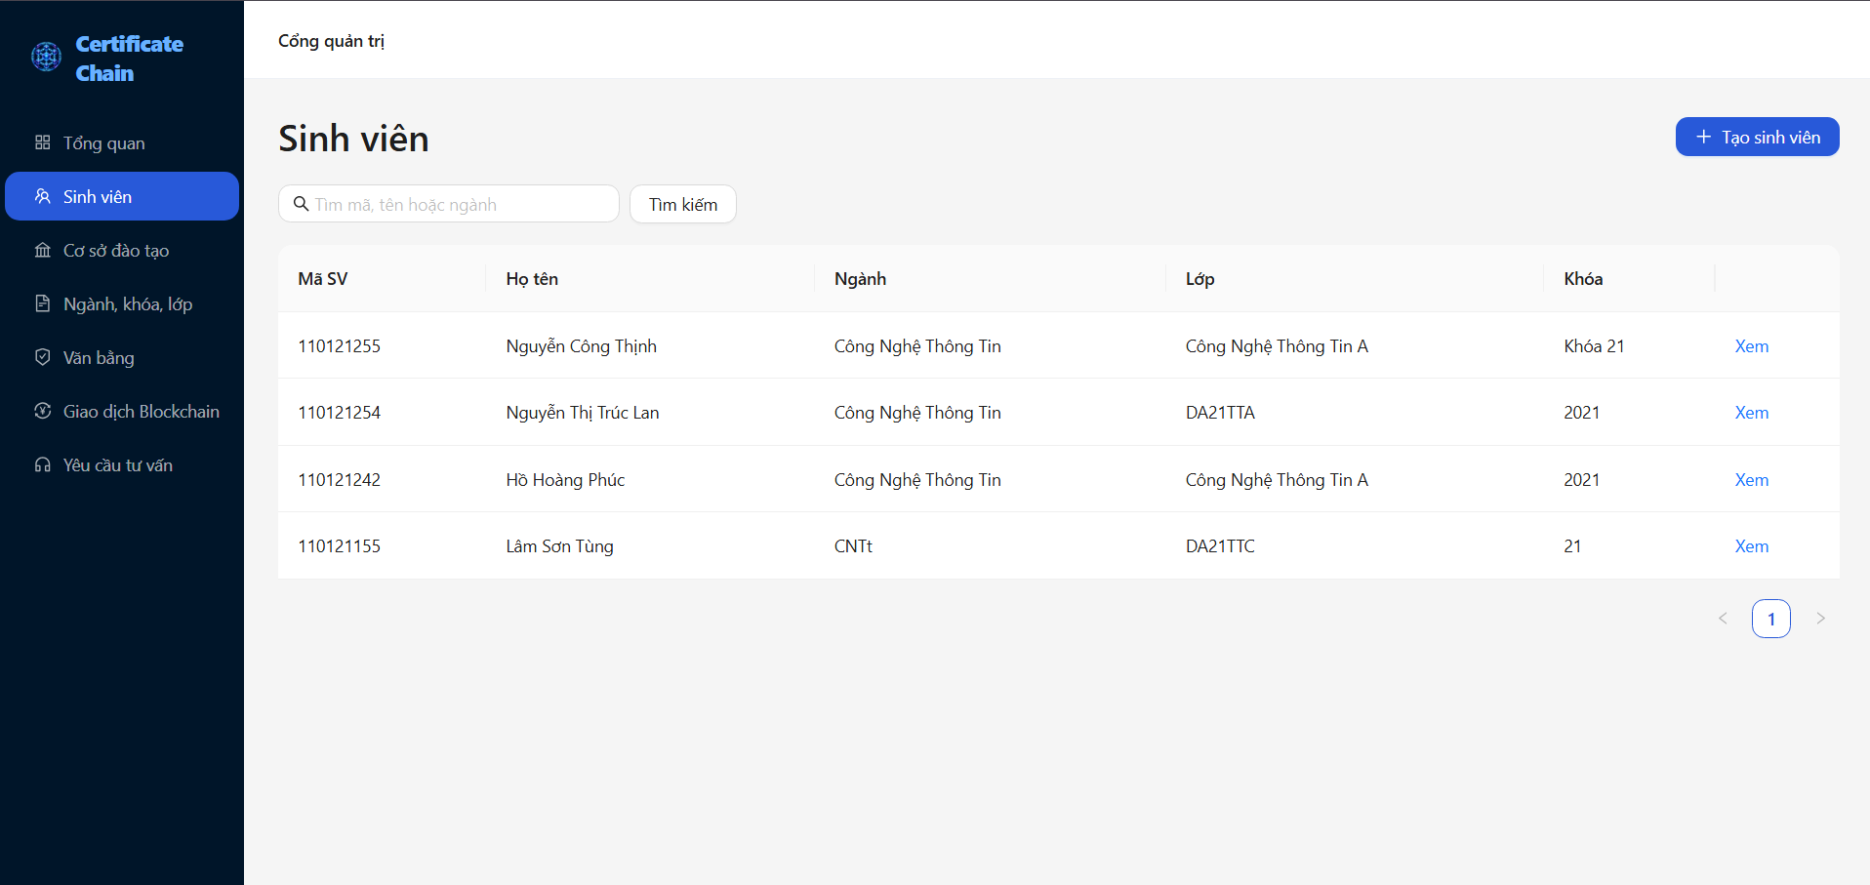
Hình 4. 25 Giao diện quản lý sinh viên
Giao diện quản lý cơ sở đào tạo dành cho người quản lý
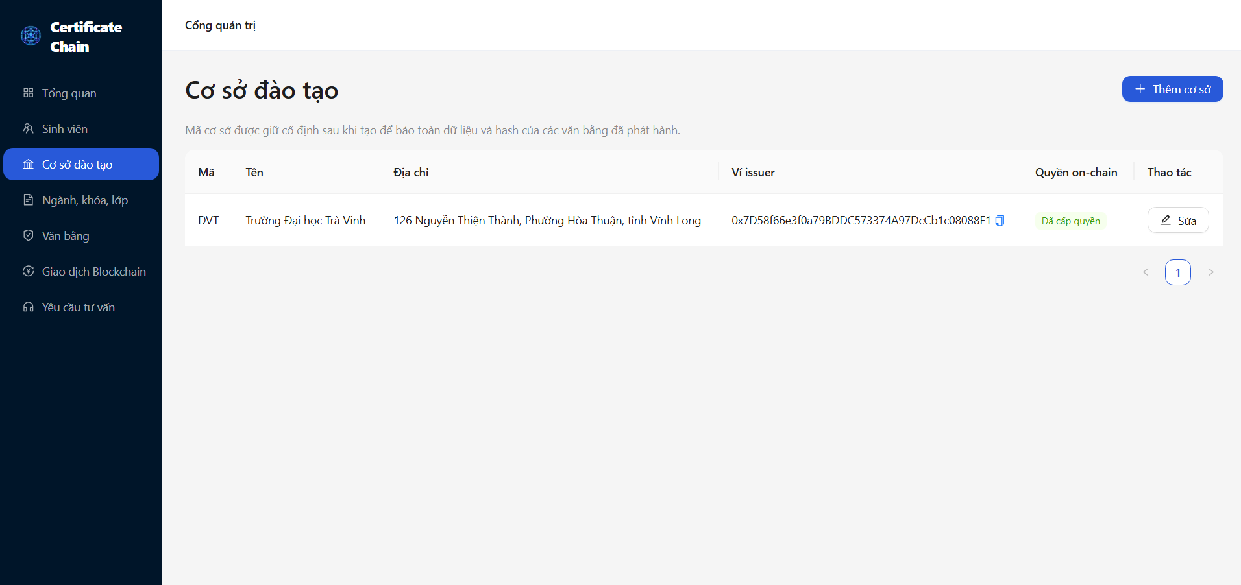
Hình 4. 26 Giao diện quản lý cơ sở đào tạo dành cho người quản lý

Giao diện quản lý danh mục đào tạo dành cho người quản lý
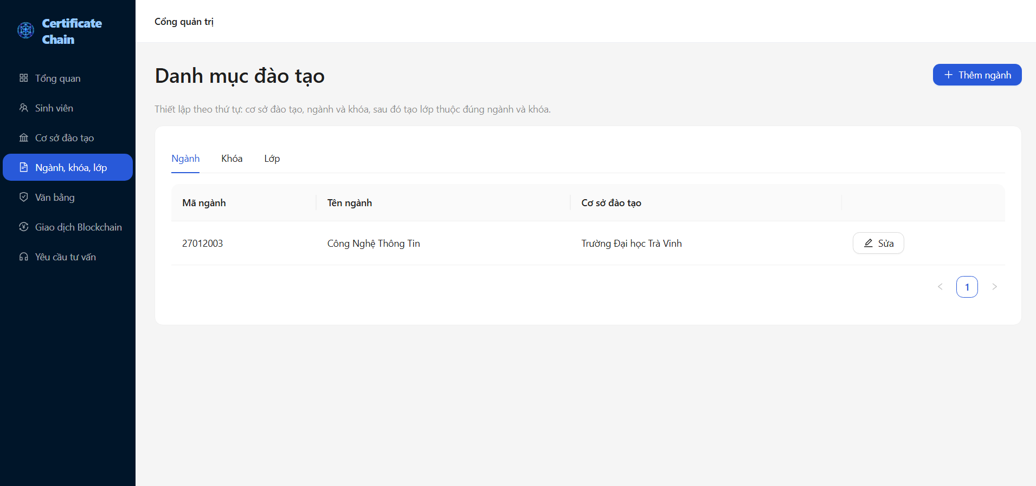
Hình 4. 27 Giao diện quản lý danh mục đào tạo dành cho người quản lý
Giao diện xem chi tiết thông tin văn bằng đã cấp
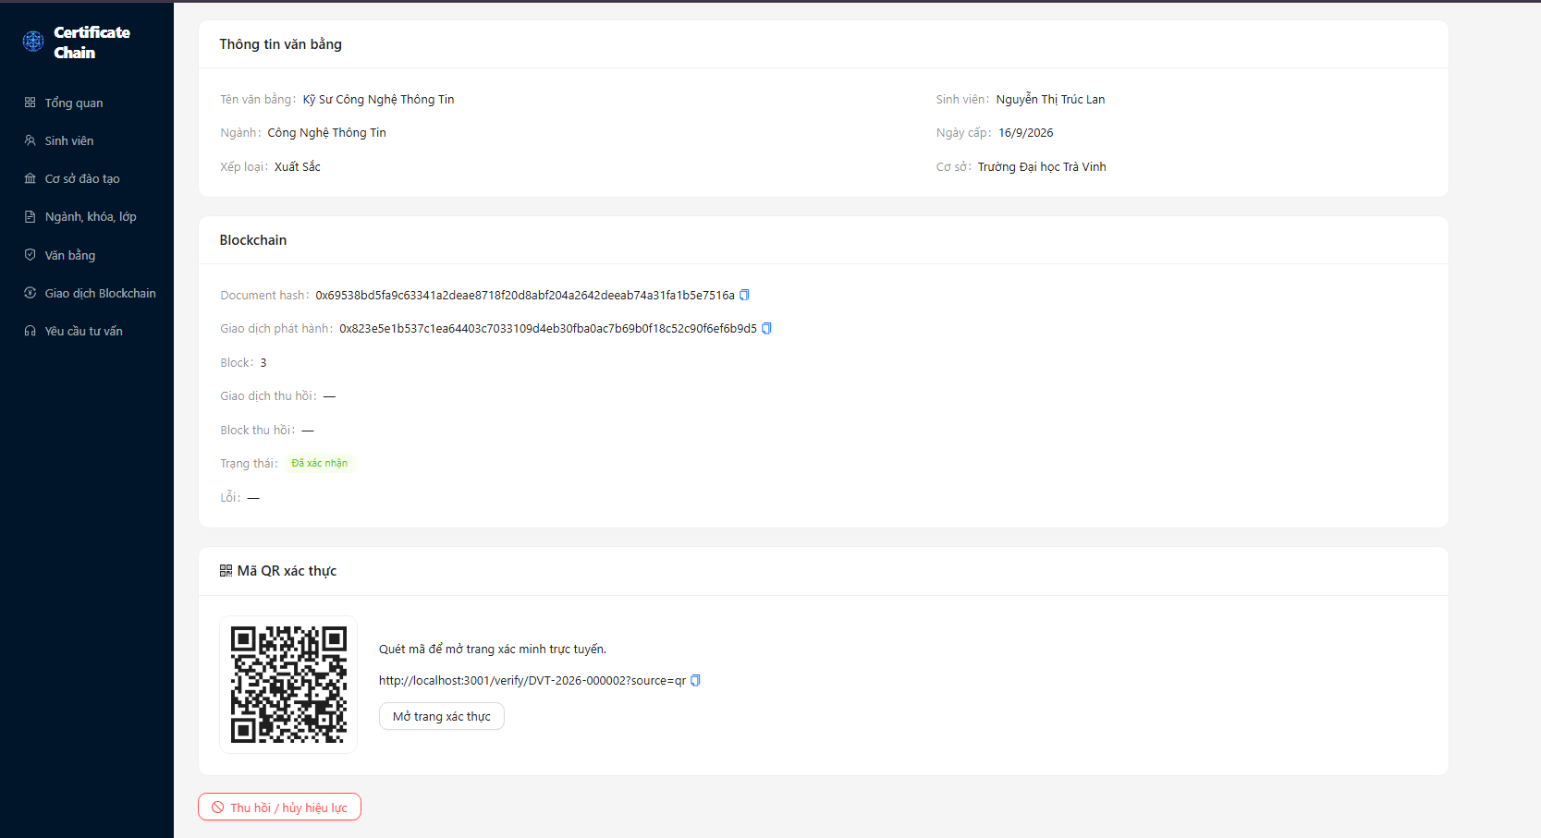
Hình 4. 28 Giao diện xem chi tiết thông tin văn bằng đã cấp

Giao diện quản lý danh sách các văn bằng đã cấp
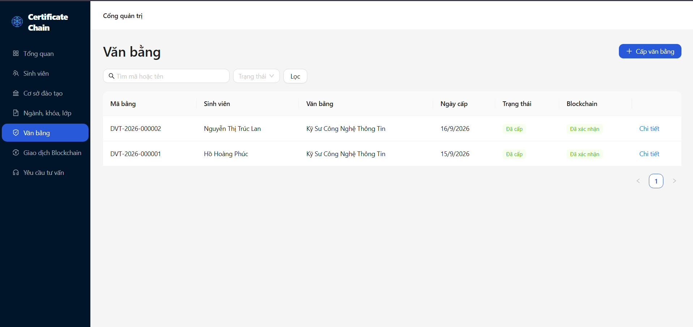
Hình 4. 29 Giao diện quản lý danh sách các văn bằng đã cấp

Giao diện quản lý các giao dịch qua blockchain
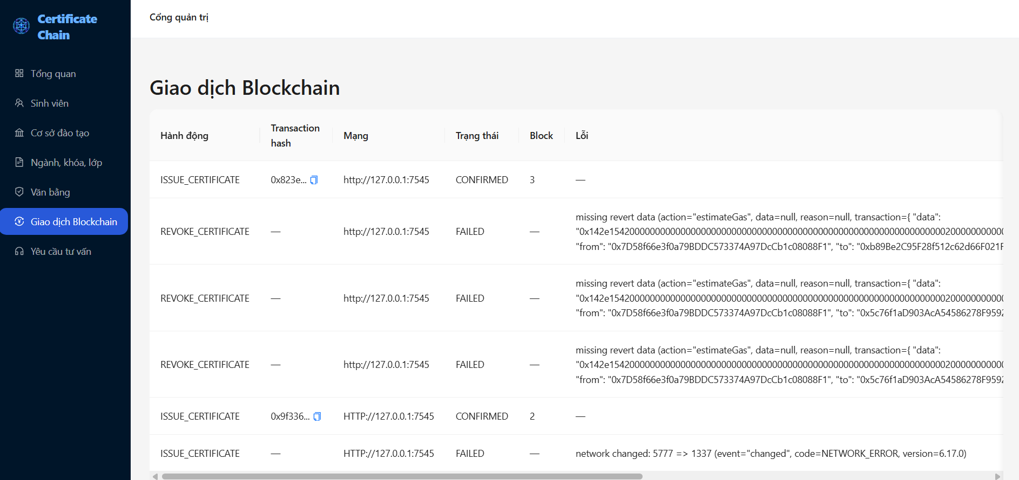
Hình 4. 30 Giao diện quản lý các giao dịch qua blockchain

KẾT LUẬN VÀ HƯỚNG PHÁT TRIỂN

Kết luận
Đề tài “Xây dựng hệ thống quản lý và xác thực văn bằng số ứng dụng Blockchain” đã cơ bản hoàn thành các mục tiêu đề ra. Hệ thống được xây dựng nhằm hỗ trợ quản lý dữ liệu sinh viên, cơ sở đào tạo, ngành, khóa, lớp và văn bằng; đồng thời tích hợp Blockchain để ghi nhận dấu vân tay số của văn bằng, phục vụ quá trình xác minh và phát hiện sự thay đổi dữ liệu. Bên cạnh đó, hệ thống còn hỗ trợ các chức năng như cấp văn bằng, sinh mã văn bằng tự động, tạo documentHash, ghi nhận giao dịch Blockchain, xác minh bằng mã văn bằng hoặc mã QR, thu hồi văn bằng và xử lý lại giao dịch trong trường hợp ghi Blockchain thất bại.
Về mặt kiến trúc, hệ thống được xây dựng theo mô hình ứng dụng web gồm React ở phía giao diện, Express/Node.js ở phía máy chủ, MongoDB để lưu trữ dữ liệu nghiệp vụ và Blockchain tương thích EVM để lưu trữ các thông tin phục vụ xác minh. Việc không đưa toàn bộ dữ liệu cá nhân lên Blockchain mà chỉ lưu các thông tin cần thiết như mã văn bằng, giá trị hash, thời điểm cấp, địa chỉ đơn vị cấp và trạng thái thu hồi giúp giảm lượng dữ liệu on-chain, đồng thời vẫn duy trì khả năng kiểm tra tính toàn vẹn của dữ liệu.
Đối với bản thân tôi, quá trình thực hiện đề tài đã giúp củng cố và mở rộng kiến thức về phát triển ứng dụng web với React, TypeScript, Node.js, Express và MongoDB, đồng thời tiếp cận các công nghệ Blockchain như Solidity, Smart Contract, ethers.js và mạng EVM. Bên cạnh kỹ năng lập trình, đề tài còn giúp tôi rèn luyện khả năng phân tích yêu cầu, thiết kế cơ sở dữ liệu, xây dựng kiến trúc hệ thống, xử lý giao dịch bất đồng bộ và giải quyết các tình huống lỗi giữa cơ sở dữ liệu nghiệp vụ với Blockchain.
Hệ thống có một số ưu điểm nổi bật như khả năng quản lý tập trung dữ liệu văn bằng, hỗ trợ xác minh công khai thông qua mã văn bằng hoặc QR, hạn chế lưu dữ liệu cá nhân trực tiếp trên Blockchain và cho phép đối chiếu giữa dữ liệu trong MongoDB với dữ liệu đã được ghi nhận trên Smart Contract. Cơ chế phân quyền cũng giúp tách biệt rõ chức năng của quản trị viên, sinh viên và người dùng công khai. Ngoài ra, việc lưu lịch sử từng lần gửi giao dịch và hỗ trợ retry sau khi kiểm tra trạng thái on-chain giúp hạn chế trường hợp cấp trùng khi xảy ra lỗi đồng bộ giữa Backend và Blockchain.
Một điểm quan trọng của hệ thống là dữ liệu văn bằng không bị xóa khi giao dịch Blockchain thất bại. Thay vào đó, văn bằng được chuyển sang trạng thái BLOCKCHAIN_FAILED và có thể thực hiện retry. Trước khi gửi lại giao dịch, hệ thống kiểm tra dữ liệu trên Blockchain; nếu văn bằng đã tồn tại với hash phù hợp thì hệ thống đồng bộ lại trạng thái mà không tạo giao dịch mới. Cơ chế này góp phần nâng cao tính nhất quán và an toàn trong quá trình xử lý nghiệp vụ.
Tuy nhiên, đề tài vẫn còn một số hạn chế. Hệ thống hiện chủ yếu được xây dựng và kiểm thử trong môi trường cục bộ, chưa triển khai trong môi trường vận hành thực tế. Blockchain chỉ hỗ trợ kiểm tra tính toàn vẹn thông qua đối chiếu hash, không thể tự ngăn việc dữ liệu ngoài chuỗi bị chỉnh sửa. Ngoài ra, hệ thống hiện tạo hash từ các trường dữ liệu cốt lõi của văn bằng chứ chưa thực hiện hash trực tiếp file văn bằng điện tử. Các cơ chế bảo mật ở mức production, giám sát giao dịch, kiểm thử tích hợp toàn hệ thống và quy trình quản lý khóa cũng cần được tiếp tục hoàn thiện.

Hướng phát triển
Trong tương lai, hệ thống có thể tiếp tục được hoàn thiện theo hướng nâng cao khả năng xác minh, độ an toàn và khả năng triển khai thực tế. Trước hết, cơ chế tạo hash có thể được version hóa để đảm bảo các văn bằng đã cấp trước đó vẫn có thể được xác minh khi cấu trúc dữ liệu thay đổi. Bên cạnh việc tạo hash từ dữ liệu cốt lõi, hệ thống có thể bổ sung lưu trữ file văn bằng trên object storage và thực hiện hash trực tiếp file hoặc nghiên cứu sử dụng Merkle Proof trong trường hợp cần quản lý số lượng lớn văn bằng.
Hệ thống cũng có thể phát triển cơ chế xử lý giao dịch Blockchain thông qua queue và worker, kết hợp retry có khoảng thời gian chờ, giám sát trạng thái giao dịch và cảnh báo khi xảy ra lỗi. Điều này giúp tách quá trình xử lý Blockchain khỏi request trực tiếp của người dùng và nâng cao khả năng chịu lỗi khi hệ thống được triển khai với quy mô lớn hơn.
Về bảo mật và vận hành, hệ thống có thể bổ sung HTTPS, quản lý secret và private key an toàn hơn, rate limiting, CAPTCHA đối với chức năng xác minh công khai, cơ chế sao lưu và phục hồi dữ liệu, đồng thời thực hiện kiểm thử tích hợp và kiểm thử end-to-end toàn bộ luồng nghiệp vụ. Smart Contract cũng cần được kiểm tra và đánh giá bảo mật kỹ hơn trước khi triển khai trong môi trường thực tế.
Ngoài ra, hệ thống có thể mở rộng theo mô hình đa cơ sở đào tạo, trong đó mỗi đơn vị được cấp quyền issuer riêng để thực hiện nghiệp vụ cấp và thu hồi văn bằng. Đi kèm với đó là cơ chế quản trị khóa, cấp quyền và thu hồi quyền issuer chặt chẽ hơn nhằm phù hợp với mô hình triển khai thực tế cho nhiều trường hoặc tổ chức đào tạo.

DANH MỤC TÀI LIỆU THAM KHẢO
- S. Bradshaw, E. Brazil, and K. Chodorow (2019), MongoDB: The Definitive Guide, 3rd ed., O’Reilly Media, [https://www.oreilly.com/library/view/mongodb-the-definitive/9781491954454/], (Accessed: Sep. 21, 2026).
- D. Abramov and A. Clark (2015), Redux: A Predictable State Container for JavaScript Apps, [https://redux.js.org/], (Accessed: May. 31, 2025).
- D. Flanagan (2011), JavaScript: The Definitive Guide, O’Reilly Media, [https://www.oreilly.com/library/view/javascript-the-definitive/9781449393854/], (Accessed: May. 31, 2025).
- Node.js Foundation (2020), Node.js Documentation, [https://nodejs.org/en/docs/], (Accessed: May. 31, 2025).
- ReactJS (2021), React – A JavaScript library for building user interfaces, [https://reactjs.org/], (Accessed: May. 31, 2025).
- T. H. Rauschmayer (2020), Express.js: Node.js Web Application Framework, [https://expressjs.com/], (Accessed: May. 31, 2025).
- W3C (2014), HTML5: A vocabulary and associated APIs for HTML and XHTML, [https://www.w3.org/TR/html5], (Accessed: May. 31, 2025).
- W3C (2014), Cascading Style Sheets (CSS) definition, [https://www.w3.org/Style/CSS/], (Accessed: May. 31, 2025).
- Trần Công Án, et al. (2021), “A Consortium Blockchain-Based Platform for Academic Certificate Verification”, Communications in Computer and Information Science, vol. 1500, pp. 346–360, [https://doi.org/10.1007/978-981-16-8062-5_23], (Accessed: Sep. 21, 2026).
- Ant Design Team (2026), “Ant Design React Documentation”, [https://ant.design/docs/react/getting-started/], (Accessed: Sep. 21, 2026).
- B. M. Nguyen, T.-C. Dao, and B.-L. Do (2020), “Towards a Blockchain-Based Certificate Authentication System in Vietnam”, PeerJ Computer Science, vol. 6, e266, doi: 10.7717/peerj-cs.266, (Accessed: Sep. 21, 2026).
- A. C. Tran, H. Van Kieng, D. X. Mai, and V. L. Nguyen Huu (2021), “A Consortium Blockchain-Based Platform for Academic Certificate Verification”, Communications in Computer and Information Science, vol. 1500, pp. 346–360, doi: 10.1007/978-981-16-8062-5_23, (Accessed: Sep. 21, 2026).

